**PROJECT: “Platform for cross-border festival tourism in the field of culture and traditions – FOLKLOR**

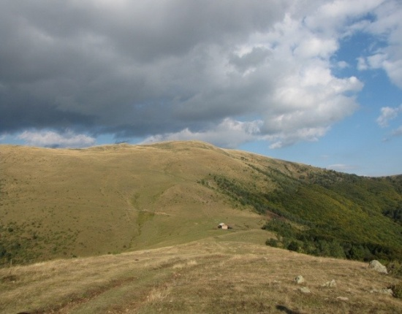 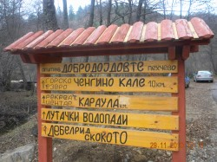 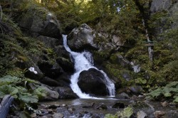

**СТУДИЈА ЗА СОСТОЈБИТЕ И ПОТЕНЦИЈАЛОТ ЗА РАЗВОЈ НА РУРАЛЕН ТУРИЗАМ ВО ОПШТИНА ПЕХЧЕВО**

[](https://www.facebook.com/602746376414317/photos/602750969747191/)

Ноември – Декември 2017

**СОДРЖИНА**

**ВОВЕДНИ НАПОМЕНИ**

**Вовед**

**Цели на студијата**

**Методологија**

**Рурален туризам**

**ПОСТОЕЧКИ РЕЛЕВАНТНИ ДОКУМЕНТИ ЗА РАЗВОЈ НА РУРАЛНИОТ ТУРИЗАМ ВО ОПШТИНА ПЕХЧЕВО**

**Национални документи**

**Регионални документи**

**Локални документи**

**ПРОФИЛ И ПОВРЗАНОСТ НА ОПШТИНАТА**

**Географска положба**

**Туристичка положба**

**Поврзаност**

**ФАКТОРИ ЗА РАЗВОЈ НА РУРАЛНИОТ ТУРИЗАМ ВО ОПШТИНА ПЕХЧЕВО**

**Природни ресурси**

**Антропогени ресурси**

**Оштествени настани**

**ОДРЖЛИВ РАЗВОЈ НА РУРАЛНИОТ ТУРИЗАМ ВО ОПШТИНА ПЕХЧЕВО**

**ЗАКЛУЧОЦИ И ПРЕПОРАКИ**

**Заклучоци**

**Препораки**

**ВОВЕДНИ НАПОМЕНИ**

**Вовед**

Распослано на двата брега на Пехчевска Река, под падините на планината Влаина на надморска височина од 1.000 метри, се наоѓа Пехчево, живописно место  опколено со големи и длабоки борови шуми, ладни потоци. Место каде се дише чист планински воздух.  
 Иако мало, ова гратче има долга историја. Постанокот на Пехчево според народните преданија и расположливите пишувани документи е поврзан со доаѓањето на Турците на Балканскиот полуостров. За постоењето на оваа старата населба зборуваат и многуте имиња и темелите на старата римска населба во која се топела рудата од околните рудници. Според жителите на Пехчево токму по тие печки населбата го добила името. Густите шуми испреплетени со патеки ќе ве однесат до Раковец, каде што се наоѓала старата римска рударска населба. Во средновековието населбата била важен стопански и административен центар. Се верува дека во близина на Пехчево се наоѓаат темелите на средновековниот книжевен центар Равен, каде што браќата Кирил и Методија ја создале глаголицата, најстарото писмо на Словените.

Податоците за овој крај велат дека градот според занимањата на жителите бил поделен на три маала. Во маалото Катеринци, најгоре во близина на пасиштата, живееле сточари. За да се дојдело до тоа маало, луѓето морале да се “катарат” или искачат. Во Горно маало живееле трговците и занаетчиите, а долномаалци биле земјоделци и градинари.

Иако мала оваа општина има силна визија за успех и развој во иднина. Како носител и можност за развојот граѓаните го посочуваат Руралниот туризам за кој постои голем потенцијал. Пехчевчани со право очекуваат нивната општина да стане атрактивна дестинација за сите што сакаат да дојдат, да го посетат, да се одморат но и да останат и инвестираат во неговиот одржлив раст и развој.

**Цели на студијата**

Студијата за развој на руралниот туризмот во општина Пехчево, претставува основа и значаен документ што ги посочува потенцијалите и можностите за развој на руралниот туризам на овој простор. Документот има повеќе цели.

Основна цел е да се анализираат, евидентираат и валоризираат туристичките ресурси /природни и создадени/ во општина Пехчево од аспект на руралниот туризам. Тоа значи кои од постоечките ресурси би можеле да бидат во функција на туризмот бидејќи не се сите погодни за туристичка намена. Затоа се издвоени само оние ресурси што имаат соодветен атрактивен потенцијал, сообраќајно се поврзани и овозможуваат извршување соодветни активности.

Следна многу значајна цел е одржливиот развој на на руралниот туризам преку одржливото користење на посочените туристички ресурси, за да не дојде до нивно загрозување, деградација, нарушување или, пак, да го изгубат своето значење. Воедно, некои од атрактивните појави, предели и објекти се ставени под законска заштита и нивното користење во туризмот треба да е усогласено со статусот што го имаат и законските рамки.

Со валоризација на посочените туристички атракции и потенцијали на општина Пехчево би се создале услови и основа за креирање на Стратегија за развој на рурален туризам што може да даде директна иницијатива за локален економски развој особено имајќи предвид дека руралните простори во оваа општина се многу сиромашни и постои тренд на силна депопулација.

Покрај општите цели, студијата има повеќе специфични и конкретни цели, и тоа:

* Да се даде опис на географската положба, сообраќајната поврзаност и положбата во однос на другите туристички простори;
* Да се изврши идентификација и анализа на клучните фактори за потенцијален развој на туризмот, преку анализа на создадените вредности и демографските карактеристики на општината;
* Да се изврши идентификација и анализа на природните карактеристики и фактори (природно наследство: геоморфолошки карактеристики, климатски карактеристики, хидрографски карактеристики), фактори по однос на животната средина (карактеристики и реткости на флора и фауна) и антропогените фактори (културно–историски, етно-социјални и манифестациски вредности);
* Да се изврши идентификација и опис на видовите туризам во општината (планински, ловен и риболовен, рурален, еко, спортско-рекреативен, екскурзионистички, манифестационен и транзитен и другите видови туризам);
* Да се изврши идентификација и опис на постојните туристички локалитети во општина Пехчево;
* Да се даде преглед на туристичките сместувачки капацитети во општина Пехчево;
* Да се подготви анализа и да се даде оценка на постојната состојба на досегашниот туристички развој во општината;
* Да се изврши преглед и да се консултираат сите релевантни документи и законска рамка кои се однесуваат на туризмот на локално, регионално /ИПР/ и национално ниво за изработка на Студија за состојбата со потенцијалите за развој на рурален туризам во општина Пехчево;
* Да се направи преглед и анализа на постоечката институционална поставеност/структура за туризам, управување, маркетинг и промоција со посебен фокус на улогите и одговорностите на национално, регионално и локално ниво, како и постоечките туристички организации, вклучувајќи и релевантни асоцијации, вмрежувања;
* Да се даде опис на методологијата што се користи за изработка на Студија за состојбата со потенцијалите за развој на рурален туризам во општина Пехчево
* Да се изработи прва нацрт верзија на Студијата, истата да се презентира пред локалната самоуправа и сите вклучени во процесот како и да се вклучат релевантните коментари и прпораки во документот;
* Да се изработи финална верзија на Студијата на македонски и англиски јазик и истата да се лекторира и отпечати;

**Методологија**

Методологијата на изработка на документов произлегува од поставените цели и задачи што беа спомнати претходно. Во таа смисла, врз основа на досегашните истражувања на подрачјето општина Пехчево и севкупната достапна литература а пред се Студијата за состојбата со потенцијалите за развој на туризмот во Источниот плански регион, утврдени се локалните природни и културно-историски вредности. Потоа, извршена е идентификација на локалитети, објекти и појави особено атрактивни по своите карактеристики. Во постапката постојано е водено сметка за дозволениот капацитет на оптовареност на одреден локалитет-ресурс и пошироката област, без да се наруши природната средина или да дојде до деградација. За сите вака идентификувани ресурси е даден краток, концизен преглед. Врз основа на претходните и добиените сознанија, како и професионалните искуства, даден е преглед на најпотенцијалните туристички активности (видови туризам), како и неопходни чекори за поголемо локално туристичко активирање. Тоа е направено во согласност со реалните финансиски можности на локалната самоуправа и пошироката заедница.

При изработка на Студијата користени се повеќе методи за овој тип истражувања. Од нив позначајни се: методот на нефомално интервју на дел од вработените во локалната самоуправа, кабинетски анализи на библиографијата, картите, други релевантни документи подготвени во претходни проекти во рамки на ИПР и општина Пехчево и други извори на податоци. Организирана е и една работилница на која беа посичени атракциите, а направена е и СВОТ анализа на Пехчево во однос на развој на Руралниот туризам.

Со наведените методи се утврдени геолошко-релјефните, климатските, хидрографските карактеристики на областа, издвоени се и посочени значајните, загрозени и ендемични растенија, а согледан е диверзитетот на животинскиот свет. Исто така, издвоени се најзначајните објекти и содржини од културното наследство во областа. Сите наведени активности посебно беа засновани на сознанијата од теренски методи на непосредно набљудување, анализи и др. Картографскиот метод е користен за одредување на положбата, надморската височина, површината, достапноста, геолошкиот состав и други компоненти на соодветните природни подрачја и локалитети. За таа цел се користени топографски карти во размер 1:100000 и 1:25000, како и соодветните листови од геолошките карти. Исто така, големо значење е придадено на методот на перспективност во смисла како во иднина да се трансформира просторот со неговите природни елементи во оптимален правец за потребите на туризмот и воопшто за општествената заедница. Низ целата Студија како целина најзначајно место му е дадено на методот на туристичка валоризација, со кој е извршена проценка на атрактивните содржини од аспект на туризмот.

**Рурален туризам**

Руралниот туризам претставува нов вид туризам со двојна корист и за туризмот, и за руралниот простор. Дефинирањето на руралниот туризам се разликува во различните земји во Европа. Исто така, не постои единствена дефиниција за рурален туризам. Анализата на поединечните карактеристики и самото поимно толкување на селскиот туризам, еко-туризмот, винскиот туризам, гастрономијата како туристички производ, ловниот туризам, риболовниот туризам, туризам на фарма, туризам на земјоделска фарма, културен туризам и религиозен туризам, укажуваат на една заедничка компонента, а тоа е одвивање на aктивностите во рурална околина.

Главно под рурален туризам се подразбираат сите услуги и активности што се нудат во руралниот простор. Заеднички клучни елементи на руралниот туризам се:

* руралниот простор;
* зачувана природа;
* сместување во традиционални селски домаќинства;
* ноќевање со појадок со можност за самостојна подготовка на храна;
* традиционална рурална гастрономија;
* комуникација со домаќините;
* запознавање и/или учество во земјоделски активности, традицијата и начинот на живеење на локалното население.

Преку развој на овој вид туризам, може да се регенерираат руралните подрачја, а од друга страна да се постигне економски напредок и зачувување на природата. Согласно анализите на WTO (World Tourism Organization) и ETC (European Travel Commision), Европа како број 1 туристичка дестинација во светот покажува тенденција на зголемување на бројот на туристи кои користат продолжени викенди како начин на одмор од избегнување на стресното живеење во урбаните средини. При изборот на дестинации за користење на продолжени викенди, 3 *–* 4 дена, туристите одбираат блиски дестинации достапни со автомобилски и автобуски транспорт или транспорт организиран со нискобуџетни авиокомпании. При избор на дестинации за краток престој предност имаат дестинациите што нудат разни форми на селски, планински туризам и спа-туризам. Примарни фактори што влијаат при изборот на дестинацијата се:

* промоција на дестинацијата на интернет, коментари од посетители на дестинацијата и од нив препорачаните искуства;
* автентичноста на дестинацијата;
* цена на пакет услугата (транспорт, сместување, угостителски услуги, билети и други трошоци);
* квалитет на услуга како вкупна перцепција од сите точки на контакт со локалното население, култура и начин на живеење.

**ПОСТОЕЧКИ РЕЛЕВАНТНИ ДОКУМЕНТИ ЗА РАЗВОЈ НА РУРАЛНИОТ ТУРИЗАМ ВО ОПШТИНА ПЕХЧЕВО**

**Национални документи**

**Регионални документи**

***Студијата за состојбата со потенцијалите за развој на туризмот во Источниот плански регион***

**Локални документи**

**2. ГЕОГРАФСКА, ТУРИСТИЧКА ПОЛОЖБА И ПОВРЗАНОСТ НА ОПШТИНАТА**

**2.1 Географска положба**

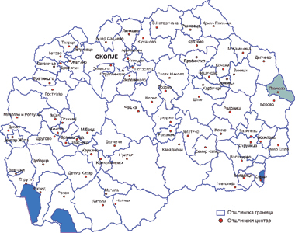

Општината Пехчево е една од помалите во Репулика Македонија. Сместена е на возвишението (превалот) помеѓу Беровската и Делчевска Котлина, на надморска височина од околу 700 до 1932 метри. На територијата на Општина Пехчево на 23°12' северна географска должина, близу до врвот Ченгино кале (1750м) на кота 1744 се наоѓа најисточната точка во Република Македонија.

Пошироко гледано, општината Пехчево е лоцирана во Малеш или Малешевската висорамнина која од исток е заградена со Влаина Планина (врв Кадиица, 1932 м) .Оваа планина е втора по височина во источниот дел на Македонија (веднаш зад Осоговски Планини, 2252 м)., На запад се простира до планината Плачковица. Од југоисток пак е заградена со највисокиот дел на Малешевски Планини (Џами Тепе, 1803 м)., и од север со регионот на Пијанец со надморска височина на простирање од 750м до 1050м. Истата претставува специфична географска целина, чија морфолошко-дијалектичка, етнолошка и културна посебност го прави овој регион по многу што посебен и интересен.

Од источната страна врвот Кадиица го разделува овој регион од долината на реката Струма (Р. Бугарија), од југ планината Огражден не дели од плодната Струмичка котлина, а од запад широко распространетиот масив на Плачковица /врв Бејаз Тепе (1348 м)/, не одделува од Радовишката котлина.

Општина Пехчево е погранична општина со 5517 жители, која од исток граничи со Општина Сандански (Република Бугарија), од север со Општина Делчево и од југ со Општина Берово.

Територијата на Општина Пехчево зафаќа 206,88 км² со 7 ( седум ) населени места од кои еден урбан центар (градот Пехчево со околу 3200 жители во кој е и седиштето на општината) и 6 ( шест ) рурални населени места. Урбаниот опфат на градот во однос на општината зафаќа 172,84ха. 250ха е површината на која се лоцирани селата Умлена, Робово, Чифлик, Негрево, Панчарево и Црник.

**Туристичка положба**

Со оглед на локацијата и комуникациските врски, општина Пехчево има средно-добра туристичка положба, со одредени погодности, но и недостатоци, и тоа:

##### Погодности:

* Општина Пехчево граничи со Република Бугарија, односно со Европската унија;
* Општина Пехчево е на околу 170 km оддалеченост од главниот град Скопје, кој претставува најголемо емитивно подрачје за потенцијални туристи во овој регион;
* Општина Пехчево е на околу 160 km оддалеченост од аеродромот Александар Велики, најголемиот во државата;
* Низ територијата на општина Пехчево поминува крак од значајниот меѓународен патен коридор кон Република Бугарија, а и трансферзалниот коридор од Пехчево преку Берово до Струмица;
* Општина Пехчево располага со добра мрежа на асфалтни патишта речиси до секое село и позначаен локалитет;
* Низ ИПР минува дел од железничка линија Велес – Кочани, која е доста атрактивна;

##### Слабости:

* Иако од огромно значење е изградбата на автопатот Скопје – Штип, општина Пехчево каде има значителни туристички ресурси, до изградба на нов или модернизација на постоечкиот пат, ќе остане „далечен“ за туристите;
* Иако општина Пехчево граничи со Република Бугарија, а преку неа и со Европската унија, за сега постои само еден граничен премин кај Делчево, и тоа со слаб проток на патници (поради слабите сообраќајни врски). Тоа значително го ограничува потенцијалот за транзитен и други видови туризам во општината;
* Во општина Пехчево, особено во руралните средини е силно изразен процесот на депопулација. Тоа на разни начини неповолно ќе влијае врз развојот на туризмот, особено во однос на недостигот на младо работоспособно, образовано и квалификувано население;
* Најпосетените туристички подрачја во Македонија (Охридското, Скопското, Дојранското, Шарпланинското, Мавровското) се на значителна оддалеченост од општина Пехчево, (околу 300 km). Тоа, заедно со состојбата на сообраќајната поврзаност, негативно влијае врз понудата на кружни дводневни тури или факултативни туристички рути од главните центри кон општина Пехчево;
* Општина Пехчево е релативно оддалечена од главниот коридор во Македонија К-10 ( 100 km);
* Малешевскиот регион во основа е стопански слабо развиен, поради што фреквенцијата на сообраќајот – транзитот се исто така слаби и не влијаат врз развојот на туризмот;
* Во општина Пехчево нема толку атрактивен туристички ресурс кој самостојно и „безусловно“ би привлекол голем број туристи (големо езеро, ски центар, голем водопад и др.);
* Во некои атрактивни делови од општина Пехчево воопшто нема сместувачки капацитети или тие се на незадоволително ниво.

**Патна мрежа и поврзаност**

Општина Пехчево со својата местоположба се наоѓа надвор од атрактивните патни магистрали. Со внатрешноста на републиката и со останатите административни, стопански и културни центри Пехчево е добро поврзано со регионални патишта преку двата регионални патни правци:

* Р-527 Берово-Виница-Кочани;
* Р-523 Делчево-Пехчево-Берово-Струмица;

Оддалеченоста од Скопје изнесува 170 км или 2,5 часа. Со подобрувањето на патната инфраструктура во Источниот плански регион односно со изградбата на Брзиот магистрален пат Штип – Кочани како и Автопатот Штип – Миладиновци поврзаноста ќе стане уште подобра и побрзо ке се стигнува до Скопје, до аеродоромот Александар Велики, Меѓународната автобуска станица и Железничката станица Скопје. Истото ќе има позитивно влијание и ќе ја подобри достапнста на Пехчево за заинтересираните туристите од странство.

Во фаза на изградба е и меѓународниот патен правец Пехчево-Симитли (Република Бугарија) со чие заокружување ќе се подобри комуникацијата со соседните држави но и со Турција и земјите од Мала Азија.

Што се однесува на патната мрежа во Општина Пехчево, сите рурални населби се поврзани со асфалтен пат со општинскиот центар. Вкупната патна мрежа во општината Пехчево изнесува над 150 км. 31,1 км се локална патна мрежа од кои 28 км асфалтен и 3,1 км земјан пат. Уличната мрежа во Пехчево е со вкупна должина од 13 км од кои 9,6 км се асфалтен пат, 3,4 км се тампомирани површини и 1600 м² се тротоари со современа подлога. Уличната мрежа во руралните населби е со вкупна должина од 15 км од кои 5 км се асфалтирани патишта, 2 км се тампонирани површини и 8 км се со земјена подлога.

**ФАКТОРИ ЗА РАЗВОЈ НА РУРАЛНИОТ ТУРИЗАМ ВО ОПШТИНА ПЕХЧЕВО**

**Клима**

Со оглед на тоа дека природно-географските особини и местоположбата ги определуваат климатските карактеристики, во регионот на Малеш и Општина Пехчево и согласно на планинскиот карактер на просторот, на оваа подрачје се дефинира умерено-континентална клима со модификации и климатски типови во однос на планинските и рамничарските делови.

Територијата на Општина Пехчево претставува специфично климатско подрачје најповеќе поради големата надморска височина (градот Пехчево се наоѓа на 1050м надморска височина), и заобиколеноста на пониските делови со високи планински венци кои го ,,затвораат,, овој простор.

Климата во Општина Пехчево е типично планинска и се одликува со студени и врнежливи зими и свежи лета.

За планинската клима во Општина Пехчево зборува и фактот дека шумските површини зафаќаат околу 38% од територијата на општината или шумската распространетост зафаќа вкупно 6775 ха.

Просечната надморска височина во Општина Пехчево од околу 1400 м, истотака многу влијае на климата во општината, нивото на врнежи, облачноста, ружата на ветровите и сл.

Највисоки врвови во Општина Пехчево се:

- Кадиица со 1932 метри надморска височина

- Џами Тепе(Илов врв) со 1803 м

- Кадн'ски бунар со 1793 м

- Ченгино кале со 1745 м

- Орловец со 1723 м

- Голем Требомир со 1620 м

- Пецов рид со 1490 м

Општина Пехчево, заради погоре наведените карактеристики, се одликува со значително пониска средна годишна температура во однос на соседните општини и таа изнесува 8,9°Ц.Најтопло е во месец Јули и Август, со просечна месечна температура од 19,2°Ц, односно 18,9°Ц а најстудено е во месецитеДекември и Јануари со просечна месечна температуре од 0.3°Ц, односно -0,2°Ц. Што се однесува на нивото на врнежите, територијата на Општина Пехчево спаѓа во областите со средна вредност на влажност, т.е. припаѓаме на зоната на сува воздушна струја, па просечната годишна сума на врнежи изнесува 672,2 мм/м². Најмногу врнежи има во месеците Април и Мај(мах. 76,8мм/м²) во пролет и во Септември во есен. Најобилни врнежи со снег се јавуваат во текот на зимскиот период во месеците Декември и Јануари, односно снегот се јавува во периодот од месец Октомври па се до месец Мај и во вкупната количество на врнежи учествува со 15%.Бројот на врнежливи денови на годишно ниво изнесува 112 дена или 42,2 дена под снежна покривка.

Облачноста има најголеми вредности во текот на месеците Април, Мај и Септември во рана есен со ретка појава на магла, односно нејзина годишна просечна застапеност е 8,4 дена во годината со мах.во месец Декември од 2,5 дена.

Вредностите на релативната вредност на воздухот се намалуваат во периодот од Јануари до Август, а растат од Септември до Декември со просечна релативна влажност на воздухот од 74%.

Според ружата на ветровите, во Општина Пехчево најголема зачестеност имаат ветровите кои дуваат од правецот на север-северозапад, односно просечна годишна брзина на ветерот од северниот правец е 2,4м/сек. и мах. брзина од 19 м/сек. и северо-западниот ветер со просечна годишна брзина од 2м/сек. и мах. брзина од 12,3м/сек.Ветровите што дуваат од правецот југ-југозапад се со послаб интензитет и се одликуваат со тоа што дуваат со најголема зачестеност во периодот на рана пролет донесувајќи врнежи и покачување на температурите.

**Хидрографија**

Општина Пехчево поседува скромни водени ресурси, односно мал број на водотеци кои му припаѓаат на сливното подрачје на реката Брегалница, но сепак поради високиот планински терен на изворишните делови на реките и потоците, се забележува нивна релативно константна издашност во текот на целата година.

На подрачјето на општината Пехчево има десетици слаби, но студени слабоминерални извори. Дел од нив се зафатени за чешми и за водоснабдување. Речната мрежа се состои од околу 100-тина водотеци (со вкупна должина е 540 км), главно периодични или повремени и со пороен карактер. Најдолги водотеци (подолги од 10 км) на подрачјето од општината се: Брегалница, Желевица, Пехчевска Река, Панчаревска Река и други. Поројните водотеци пак, за време на силни врнежи предизвикуваат излевање од коритото, поплави, ерозија и натрупувања на наносен материјал, а во тој поглед особено е карактеристична Желевица. Пехчевска Река која во некогаш била проблематична, во втората половина на минатиот век е многу добро уредена особено низ градот Пехчево. На подрачјето на општината нема езера, освен поголеми локви во највисоките делови на Малешевските Планини во близина на Ченгино Кале

Најзабележителен хидрографски објект на територијата на Општина Пехчево, претставува Пехчевска река( Писа ) која извира од пазувите на Влаина Планина и врвот Кадиица на надморска височина од над 1600 м.Други поголеми водотеци во општината се: Умленска Река, Ж'тачка Река и др.

Водниот потенцијал во Општина Пехчево се одликува со чиста и бактериолошки исправна вода за пиење, а во прилог на искористувањето на водните ресурси во општината во перспектива се можностите за изградба на мали хидро-електрани за производство на електрична енергија, како и изградба на мали хидро-акумулациони брани за наводнување на обработливото земјиште.

**Изворите на Брегалница** се наоѓаат на Малешевските Планини, на надморска височина од околу 1500 – 1700 m. Станува збор за интересно и пространо извориште со десетина извори под врвот Ченгино Кале. Изворите иако се речиси под самиот планински врв, функционираат во текот на целата година, со значителна промена на дарежливоста. Овој терен е доста чист, со голема застапеност на кислород, одлични пејсажи и прекрасен видик.

**Туристички атрактивности:** чиста природа, убави пејсажи, специфична појава, панорамски видик.

**Потенцијални видови туризам:** трекинг, планинарење, релаксација.

**Водопадите во изворишниот дел на Брегалница**, нарекувани и Пехчевски Водопади, се наоѓаат на десетина км југоисточно од Пехчево, во рамките на истата општина. Реката Брегалница овде е длабоко всечена помеѓу планината Влаина на север и Малешевски Планини на југ. На некои места долинските страни се толку стрмни што наликуваат на мал кањон. Токму тука постојат 7 водопади во прекрасната, густата борова и букова шума. Само два од овие водопади всушност се на Брегалница, а преостанатите се наоѓаат на нејзините притоки Црн Дол, Ж’тачка река и Спиковски Андак. Водопадите се лоцирани во месноста Валавичка река, како што пехчевци ја викаат Брегалница во тој дел. Иако долго време не била позната нивната атрактивност, тие денес се достапни за вљубениците во природата и за туристите. До водопадите се изградени пешачки патеки кои ги сечат рекичките со малечки мовчиња, патокази, дрвени колиби и клупи за посетителите. Сите водопади изобилуваат со планинска убавина. Најбогат со вода и најголем е еден од двата водопади на Брегалница, а со височина од 14 метри, највисок е водопадот на брегалничката притока Ж’тачка река.

**Туристички атрактивности:** уникатна појава на огромни земјени отсеци, често со помали земјени пирамиди на нив, појави на слаби извори, прекрасен видик.

**Потенцијални видови туризам:** трекинг, геотуризам, селски туризам.

**Потреба од подобрување:** Водопадите се пристапни, означени со добра сигнализација и инфо-табли. Целиот простор е убаво уреден. Потребно е да се внимава во однос на загадување на околината. Кај Равна Река можни се дополнителни содржини како адреналински парк, зип-лајн и слично.

**Езерата на Ченгино Кале** се две мали периодични езерца-тресетишта, на надморска височина од 1670 до 1750 m, речиси на самата граница со Бугарија. Од нив поголемо е езерцето до врвот, долго 38 m, широко 10 m и со најголема длабочина од 0,8 m. Должината на бреговата линија на ова езерце изнесува 88 m, а езерската површина за време на максимално ниво достигнува 300 m2. Помалото езерце е 1 km северно и има речиси кружна форма со пречник од 17 m. Должината на бреговата линија му изнесува 59 m, а најголемата длабочина е околу 0,5 m. Со вода се хранат исклучиво од атмосферски врнежи и од топење на снегот. Затоа како езера опстојуваат од април до септември. Од биолошки аспект, се сметаат за омбротрофни тресетишта, кои севкупната вода и нутриенти ги примаат од атмосферата. Како такви, претставуваат досега единствени познати во Република Македонија.

**Туристички атрактивности:** специфичен изглед и положба, богат биодиверзитет.

**Потенцијални типови туризам:** планинарење, набљудување на природата.

**Потреба од подобрување:** Ова се раритетни природни езерца и треба да се внимава да не дојде до нивно загрозување.

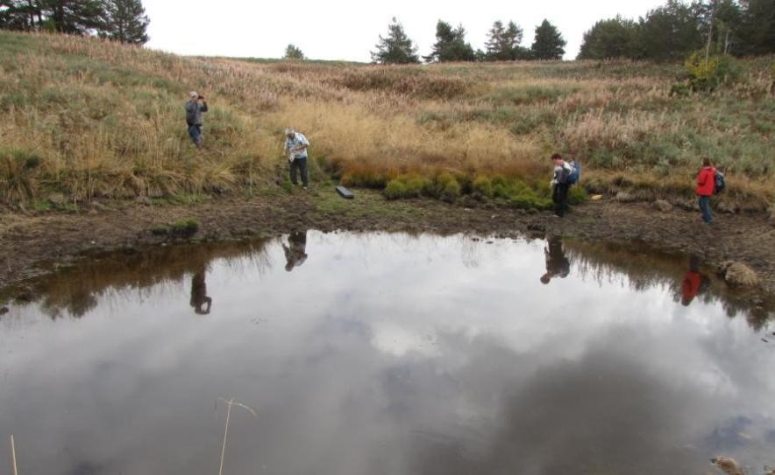

**Помалото од двете езера кај Ченгино Кале**

**Природни ресурси**

Во однос на природните карактеристики, без оглед на малата површина, општината Пехчево е доста интересна и разновидна. Во геолошки поглед овој простор е изграден од карпи со различна старост и тоа од најстари прекамбиумски карпи (гнајсеви), преку помлади палеозојски карпи (шкрилци, гранити), до најмлади плиоцени, проувијални, делувијални, алувијални седименти и други современи наноси кои зафаќаат речиси 70% од површината. На подрачјето на општината, под врвот Кадиица се откриени глеми лежишта на бакарна руда (околу 70 милиони тони и концентрација од 0.2%), кои во најскоро време ќе почнат да се експлоатираат. Околу селата Панчарево и Црник пак, има одредени резерви на јаглен.

Општина Пехчево располага со 6.775 Ха високо квалитетно шумско богатство. Вегетациски, најголем дел од општината Пехчево е покриен со листопадни, иглолисни и мешани шуми. Во изворишниот дел на Брегалница се застапени густи природни комплекси на букови, борови и елови шуми, што е реткост за источниот дел на Македонија. Покрај шумите, голема површина зафаќаат пасиштата, а се јавуваат и повеќе ендемични растенија.

На подрачјето на општината Пехчево има десетици слаби, но студени слабоминерални извори.  Дел од нив се зафатени за чешми и за водоснабдување. Најзначаен хидрографски објект, покрај реката Брегалница е Пехчевска Река која извира под врвот Кадиица на надморска височина од 1.560 метри.

Речната мрежа се состои од околу 100-тина водотеци (со вкупна должина е 540 км), главно периодични или повремени и со пороен карактер. Најдолги водотеци (подолги од 10 км) на подрачјето од општината се: Брегалница, Желевица, Пехчевска Река, Панчаревска Река и други. Поројните водотеци пак, за време на силни врнежи предизвикуваат излевање од коритото, поплави, ерозија и натрупувања на наносен материјал, а во тој поглед особено е карактеристична Желевица. Пехчевска Река која во некогаш била проблематична, во втората половина на минатиот век е многу добро уредена особено низ градот Пехчево. На подрачјето на општината нема езера, освен поголеми локви во највисоките делови на Малешевските Планини во близина на Ченгино Кале.

**Природни реткости**

Она што оваа мала планинска Општина ја прави голема во очите на секој посетител е имагинарнта убавина и прикриените страсти, парче земја полно со контрасти. Во исто време питомо и диво, сончево и олујно, секогаш мистично, природно,  неодоливо.  
Истражувањето на волшебните убавини, спојот на природата и традицијата се предизвици на кои ретко кој може да им се одолее.

Во непосредна близина на првите Пехчевски водопади во идиличен амбиент е распослана **туристичката населба Равна река.**

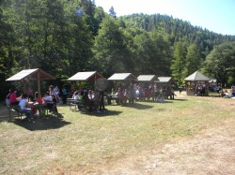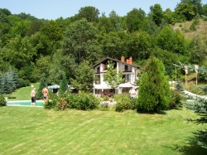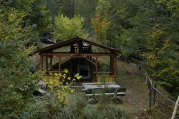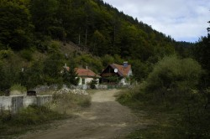

Спојот на традиционалното и модерното најповеќе се огледа во двата мотела кои располагаат со сопствени рибници и кои нудат сместувачки капацитети и вкусни специјалитети приготвени според , ,,бабините ,, рецепти. Поради близината која е помала од 12 тина километри од центарот на Пехчево, овој водопад е и најпосетуван од страна на туристите, но вистинското богатство допрва претстои.

Овде е и излетнчкото место **,,Бараки,,** кое нуди простор за одмор и рекреација, дрвени летниковци и друга инфраструктура и опрема. Овој локалитет располага и со приватни вили за сместување, спортско игралиште за фудбал и кошарка, базен во рамките на мотелот Идила, место за пикник (летниковци), патеки за велосипеди и пешачки патеки.

На територијата на Малешевијата има маркирано пет пешачки патеки. Дел од пешачките патеки може да се искористат и за планински велосипедизам.

Во недопрените шумски предели на Малешевските планини , Буковик и Кадиица , низ горното течение на реката Брегалница, вгнезден е невчекорен природен рај. Под самиот изворишен дел на реката Брегалница, која овде го носи локалното име **Љутачка река**, на околу 17 тита километри од Пехчево, во близина на **врвот Ченгино кале** се наоѓа највисокиот од низата познати **Пехчевски водопади**. До водопадот води модерно уредена патека изработена од автохтон дрвен материјал  и неколку клупи за одмор и уживање во несекојдневната глетка на надморска височина од над 1600 метри. Неколку стотини метри низводно, наидуваме на водопадот чија висина надминува 15 метри. Гласот на реката е посилен. Го заглушува црцорот на птиците, зуежот на инсектите.

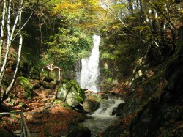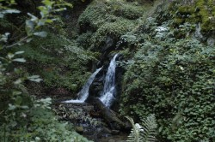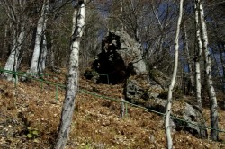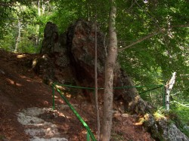

На само еден километар подолу навлегуваме во Шумскиот парк Скокото. На влезот е каптиран чист планински извор со беспрекорен квалитет на водата. Покрај десетлетните борови стебла,  чистиот планински воздух, за кој неретко во шега пехчевчани велат дека е нивниот најдобар извозен производ кој не може да се извезе,  најповеќе пленат и оставаат без здив двата поголеми водопади Дебел рид  и бројните помали каскади вешто издлабени од неприкосновеното длето на природата.

**Јудови Ливади** се наоѓа на околу 2,5 km источно од Пехчево, во изворишниот дел на потокот Ракавец, лева притока на Негревска Река, на надморска висина од околу 1200 m. Подрачјето припаѓа на континенталниот биогеографски регион. На тресетиштата и влажните ливади на локалитетот Јудови Ливади се развива инсектојадното растение *Drosera Rotundifolia*. Растението се исхранува со инсекти. Овој карниворен начин на исхрана претставува приспосо- бување кон живеалишта богати со органска материја, каде што неорганските материи се недостапни, а рН на почвата е кисела. Инсектите се привлечени од црвената боја на растението и светлечките капки желатинозна материја што ја излачува. Понатаму, со помош на своите ензими ги разложува прилепените инсекти користејќи ги од нив нитратите и другите хранливи материи што му недостигаат. Овој локалитет е единствено наоѓалиште на овој растителен вид на територијата на Република Македонија. Присуство на неколку блатни растенија - *Cetunculus minimus, Juncus capitatus, Juncus tanageia, Blechnum spicant, Dianthus quadrangulus, Ranunculus fontanus* со многу ограничено распространување во другите делови од територијата на Република Македонија.

**Туристички атрактивности:** ендемично инсектојадно растение, чиста природа.

**Потенцијални типови туризам:** набљудување на природата, трекинг.

**Потреба од подобрување:** Треба да се избегнува помасовна посета и непосредно разгледување на растени- ето. За сметка на тоа, може да се набљудува од пристојна оддалеченост или, пак, посетителите да се запознаат со појавата преку инфо-таблите околу локалитетот.

**Геолошки карактеристики и особености**

Подрачјето на општина Пехчево, поради разновидната геолошка градба, изразени тектонски процеси и појава на магматизам во минатото е богато со одредени рудни и минерални наоѓалишта. Од металите, има појава на железна руда во околината на Пехчево, особено кај месноста Буковиќ. Појави на јаглен се констатирани кај селото Панчарево, каде има слоеви дебели по шест метри. Така се проценува дека резервите на јаглен (од типот на лигнити) помеѓу Стар Истевник и Панчарево изнесуваат околу 29 милиони тони. На планината Влаина, од локалитетот Буковиќ до врвот Кадиица и изворишниот дел на Пехчевска Река, досега се утврдени повеќе појави на рудна минерализација: бакар, железо, олово, цинк, злато и др.

Рудните појави на овој простор се истражени од порано и се работи за наоѓалиште наречено Буковиќ-Кадиица, каде особено се истакнува бакарната минерализација. Според досегашните истражувања, најголем економски потенцијал има бакарот чии рудни резервни се проценети на околу 70 милиони тони, а просечната концентрација на бакарот околу 0,2%. Во близина на селото Црник се откриени појави на јаглен во вид на слоеви во неогени седименти. Тоа е потенцијално наоѓалиште кое припаѓа на групата меки кафеави јаглени-лигнити со средна калоричност. Геолошките резерви се проценети помеѓу 2 и 3 милиони тони. Во подрачјето на општината Пехчево, утврдена е појавата на дијатомејска земја јужно од селото Умлена. На повеќе места може да се забележи на самата површина на теренот, како слабо компактна и растресита земја со бела до сиво бела боја. Исто така во подрачјето на општина Пехчево се утврдени резерви на наоѓалишта на каолинска глина, присутна во слоеви со дебелина од 5-15 метри. По боја главно се бели, сиви и црни, поретко жолти. Истите можат да бидат значаен ресурс и да се употребуваат во керамичката и огноотпорната индустрија како и за производството на хартија. Проценети резерви на глина на подрачјето на Општина Пехчево изнесуваат околу 3 милиони тони, а најголемо наоѓалиште е „Елата“ (1 km северно од Пехчево) со вкупни резерви од 2,5 милион**и.**

|  |  |  |  |  |  |
| --- | --- | --- | --- | --- | --- |
| Ознака | Тип | Период | P km2 | P % | Y |
| G | Гнајсеви | Прекамбриум | 29,5 | 14.2 | 1,0 |
| Sm | Микашисти | Прекамбриум | 10,3 | 4.9 | 1,0 |
| Av | Габроамфиболити | Прекамбриум | 1,3 | 0.6 | 0,6 |
| Sco | Шкрилци (к-х-с) | Рифеј-камбр. | 6,1 | 2.9 | 1,3 |
| Sep | Шкрилци (е-х-а) | Рифеј-камбр. | 16,9 | 8.1 | 1,4 |
| Sbb | Метадијабази | Рифеј-камбр. | 22,4 | 10.7 | 0,8 |
| v | Метагабро | Палеозоик | 7,6 | 3.6 | 0,8 |
| Y | Гранити | Палеозоик | 19,8 | 9.5 | 0,5 |
| aq | Кварцлатити | Терциер | 4,7 | 2.3 | 0,2 |
| Sx | Вулканити | Терциер | 2.9 | 1.4 | 0,4 |
| Е | Конгломерати, флиш | Терциер | 5,6 | 2.7 | 1,6 |
| Pl | Плиоцени седим. | Терциер | 43,6 | 20.9 | 1,9 |
| Pr | Пролувиум | Квартер | 7,1 | 3.4 | 1,9 |
| j | Делувијални | Квартер | 30,8 | 14.8 | 2,0 |
| Вкупно |  |  | 208,5 | 100,0 |  |

[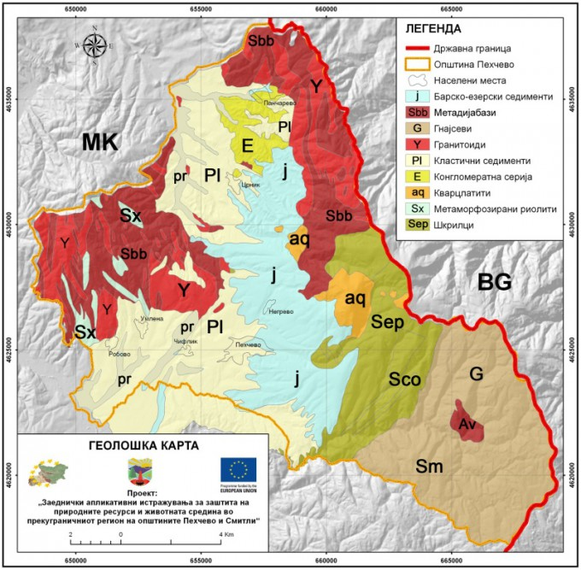](http://pehcevo.gov.mk/wp-content/uploads/2013/11/01-GEOLOGIJA.jpg)

**Застапеност на различни карпести маси во општината Пехчево**

**Релјефни карактеристики и особености**

Главна релјефна одлика на општина Пехчево е застапеноста на планински релјеф. Општината со еден свој дел е лоцирана во Малешевската котлина. Релјефот во општината Пехчево со оглед на структурата, височината, наклоните, присојната поставеност и други фактори, претставува значаен природен ресурс. Од друга страна, малата површина под рамничарси терени, големата расчленетост и подложност на ерозија, поплави, свлечишта, брзо ширење на пожари и потешка пристапност во некои делови, има свое негативно и ограничувачко влијание врз развојот на овој простор.

**Карактеристични топографски профили низ територијата Хипсометрија – структура на површините**

**на општина Пехчево според надморската височина**

[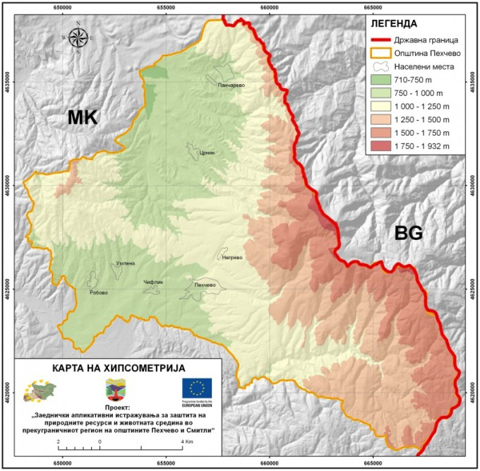](http://pehcevo.gov.mk/wp-content/uploads/2013/11/05-HIPSOMETRIJA.jpg)[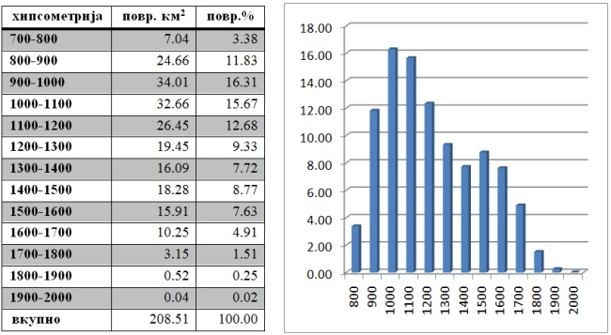](http://pehcevo.gov.mk/wp-content/uploads/2013/11/05a-Hipsotabela.jpg)

**Топографски профили на општината Пехчево. Последниот, најдолен е профил на границата на општината, која инаку е долга 86 km. На профилите се означени карактеристичните точки.**

[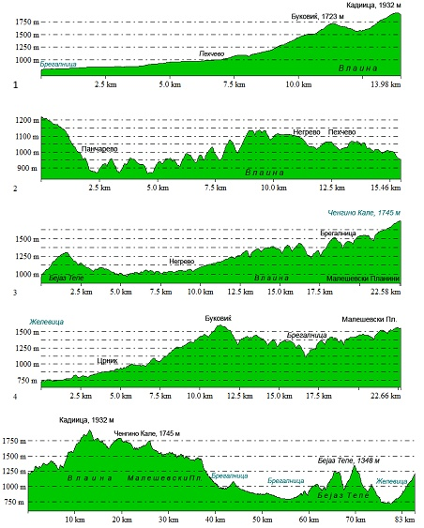](http://pehcevo.gov.mk/wp-content/uploads/2013/11/Профили-Пехчево.jpg)

**Наклони – големина на наклоните на релјефот Структура на наклони и експозиции во општината Пехчево**

|  |  |  |  |  |  |
| --- | --- | --- | --- | --- | --- |
| Наклони° | Повр. km2 | Повр. % | Експозиција | Повр. km2 | Повр. % |
| 0-5 | 25.0 | 12.0 | **Северна** | 21.4 | 10.3 |
| 5-10 | 43.8 | 21.0 | **Североисточна** | 13.5 | 6.5 |
| 10-15 | 40.5 | 19.4 | **Источна** | 16.5 | 7.9 |
| 15-20 | 34.9 | 16.7 | **Југоисточна** | 21.5 | 10.3 |
| 20-25 | 26.9 | 12.9 | **Јужна** | 26.4 | 12.7 |
| 25-30 | 18.6 | 8.9 | **Југозападна** | 40.0 | 19.2 |
| 30-35 | 10.9 | 5.2 | **Западна** | 41.3 | 19.8 |
| 35-40 | 5.4 | 2.6 | **Северозападна** | 27.9 | 13.4 |
| >40 | 2.6 | 1.2 | **–** |  |  |
| Вкупно | 208.5 | 100.0 | **Вкупно** | 208.5 | 100.0 |

[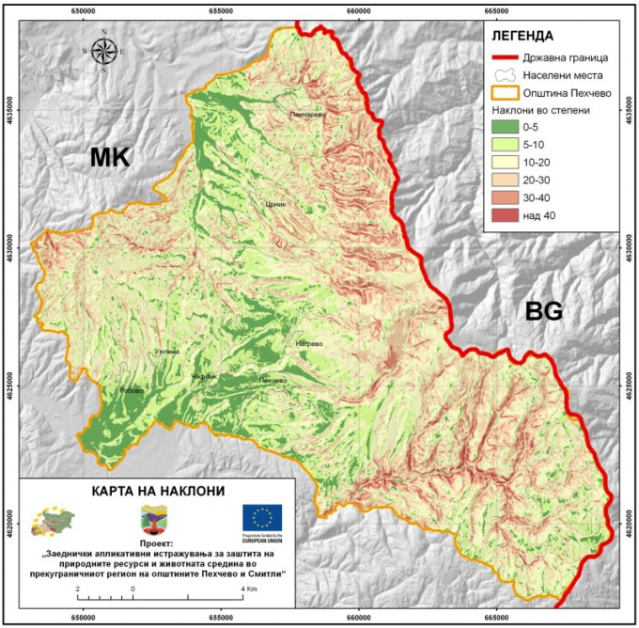](http://pehcevo.gov.mk/wp-content/uploads/2013/11/07-NAKLONI.jpg)

**3. Експозиции – свртеност на релјефните површини 4. Расчленетост на релјефот -**

**кон одредена страна на светот најголеми висински разлики во метри, на површини од по 1 км кв.**

[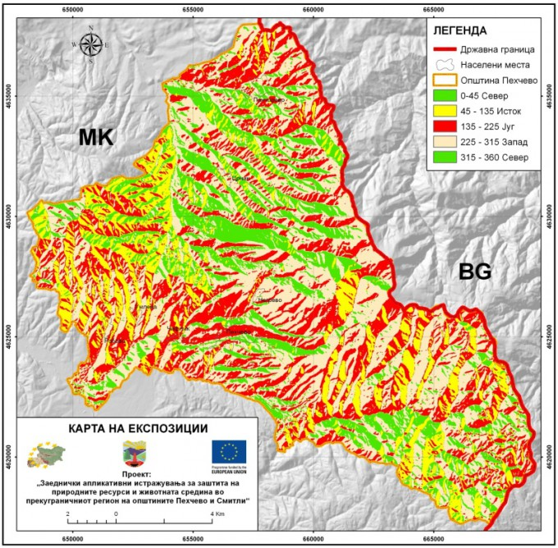](http://pehcevo.gov.mk/wp-content/uploads/2013/11/7a-EKSPOZICII.jpg) [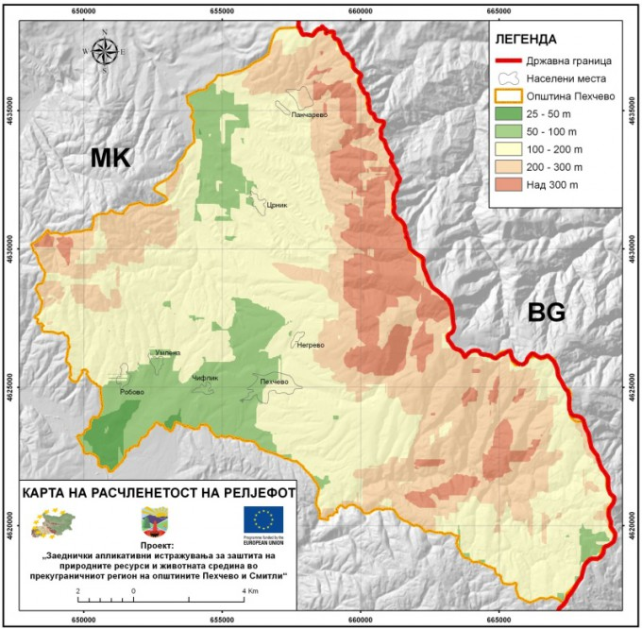](http://pehcevo.gov.mk/wp-content/uploads/2013/11/08-RASCHLENETOST.jpg)

**5. Индекс на конвергенција – вид на наклони (конкавни-негативни вредности, прави или конвексни-позитивни вредности)**

[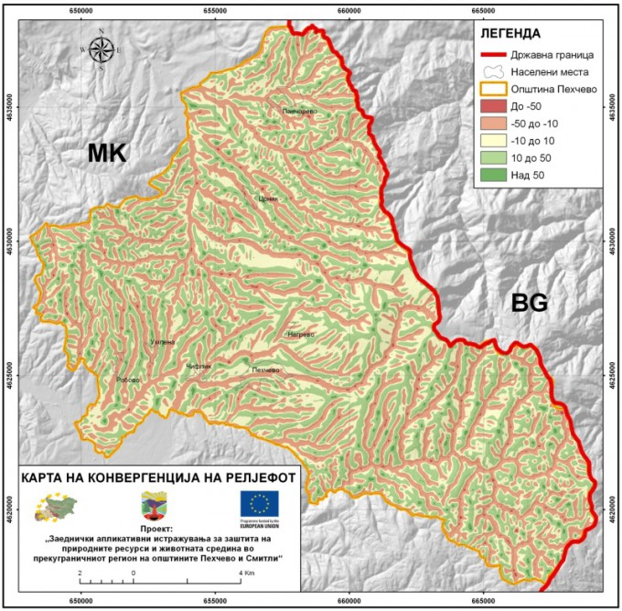](http://pehcevo.gov.mk/wp-content/uploads/2013/11/06-KONVERGENCIJA.jpg)

**Планината Влаина** припаѓа во групата средно високи (1500 - 2000 m) планини.Се протега долж самата граница со Бугарија. Највисок врв е Кадиица во јужниот дел на планината, со височина од 1932 m. Според височината, Влаина е втора планина во ИПР, веднаш по Осоговските Планини (2252 m). Сепак, релативната височина од пониските терени (кои се на 800 - 1000 m) до највисоките планински делови е мала и изнесува околу 1000 метри. Покрај Кадиица, други поистакнати врвови се: Кадин Бунар (1793 m) на југ, Буковик (1723 m) на запад, Занога (1577 m) на север и други. Врвовите, како и самото планинско било (долго 15 km) се заоблени, слабо изразени и оголени. Сепак, од нив се протега широк видик кон Делчевската и Беровската Котлина на запад, кон Осоговските Планини на север, а особено спектакуларен е погледот кон планините Рила и Пирин, како и Благоевградската Котлина на исток во Република Бугарија. Површината на планината Влаина во нашата држава изнесува 150,4 km2 од кои 74% или 111,2 km2 припаѓаат на општината Пехчево, а другото на општина Делчево. Планинските падини се стрмни, особено на западната страна, над 1200 m височина, а просечниот наклон из- несува 16,4 степени. Геолошкиот состав на Влаина е претставен со прекамбриумски гнајсеви во крајниот јужен дел, шкрилци пробиени со кварцлатити во средишниот дел и метадијабази, габрови и гранити во северниот дел. Во подножјето на планината се застапени неотпорни пли- оцени барско-езерски седименти и делувијални наноси еродирани од падините. На овие наноси се наоѓаат населбите Пехчево, Негрево, Црник и Панчарево. Поради слабата отпорност и влијанието на човекот, наведените кластични седименти се зафатени со силни ерозивни процеси. Инаку, планината Влаина е испресечена со повеќе речни долини, и тоа на Пехчевска река, Желевица и нејзините десни притоки Црничка (Виничка) река, Панчаревска река и др. Поради големиот надолжен пад (заради што може да се искористат за мали електроцентрали), овие реки во планинскиот дел оформиле брзаци, мали водопади и други интересни појави. Влаина е средно пошумена планина, а значителен дел е покриен со тревна вегетација, односно пасишта. Поизразити шумски комплекси од бука има над 1000 m височина, особено на северните, северозападните и западните падини. Така, поголем шумски комплекс се јавува во изворишните долински делови на Пехчевска река, Желевица, Виничка река, Панчаревска река и други.

**Туристички атрактивности:** долина на Брегалница со повеќе водопади, локалитет Равна река, мелови околу село Црник, фосилни остатоци кај село Град, месноста Вртена скала, врвот Кадиица, месноста Јудови ливади со инсектојадно растение.

**Потенцијални видови туризам:** рурален туризам, трекинг туризам, планинарење, гео туризам, излетнички и др.

**Потреба од подобрување:** Голем недостиг за туризмот на планината Влаина е непостоењето на асфалтен пат до Буковик бидејќи постоечките земјени патишта се во многу лоша состојба и опасни. Исто така, проблем е недостигот на туристичка инфраструктура,

сместувачки капацитет во Пехчево и формирана туристичка понуда.

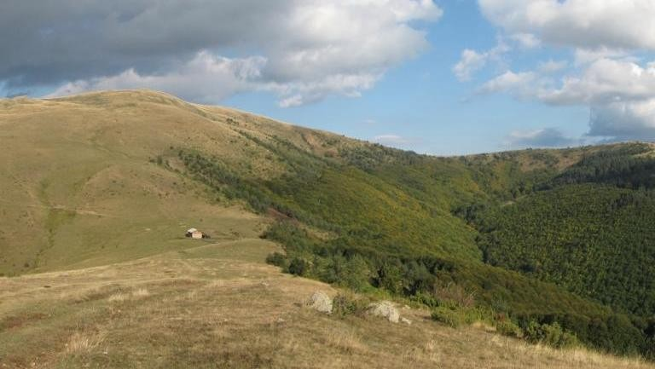

**Врвот Кадиица (1932 m) на Влаина и изворишниот дел на Пехчевска Река(оригинал)**

**Вртена Скала** е карпест остенок со карактеристичен изглед, висок околу 5 m. Се наоѓа 4 km источно од Пехчево, на десната долинска страна на Пехчевска река и на јужните падини на Буковик. Низ средишниот дел на карпата има отвор широк околу 0,6 m и долг околу 2,5 m. Кај месното население постои верување дека протнувањето низ карпата им помага на мајките кои немаат деца да добијат пород, а на малите деца им помага од несоница и немир. Протнувањето се изведува со посебен ритуал. Обично се избира еден човек кој ја води жената кај вртената скала, во присуство на нејзиниот маж и други блиски роднини. Тој човек ѝ помага на жената да се протне низ отворот на скалата од едниот до другиот крај. По тоа до скалата (карпата) се остават дарови и пари. Тука, на лице место, жената го дарува човекот што ѝ помага. На тој начин тој човек станува побратим на жената и секоја година на тој ден жената со фамилијата оди на гости кај побратимот со дарови и јадења. Заради интересот за посета, пристапот до карпата е уреден и обезбеден.

**Туристички атрактивности:**карпа со специфичен изглед, култови и преданија.

**Потенцијални видови туризам:** трекинг, гео туризам, излетнички туризам и др.

**Потреба од подобрување:** Овој локалитет има локален потенцијал, освен ако не се комбинира со посета на Јудови Ливади,

Буковик и врвот Кадиица (1932 m).

**Мелови кај Пехчево** се многу интересни ерозивни форми со карактеристичен амфитеатрален изглед кој се стеснува кон подножјето, така што наликуваат на пресечена инка. Во стручната терминологија, меловите се означуваат како бедленд терени, односно терени значително уништени со површинска и длабинска ерозија. Највпечатливите мелови се јавуваат околу Пехчево, каде има 40-тина појави, и тоа кај селото Црник, потоа кај селото Смојмирово (Паркач) и на други места. Имаат различни димензии, така што височината на амфитеатралниот вертикален отсек може да достигне и до 80 m, а пречникот до 300 m. Тоа, на некои мелови им дава импресивен изглед, а движењето и набљудувањето покрај работ на отсекот во исто време е возбудливо, но и опасно. Уште повеќе, положбата на некои мелови е таква што тешко може да се претпостави дека во зарамнетиот ридско-планински крај има отсек длабок 50 и повеќе метри. Меловите обично се хоризонтално слоевити, изградени од неотпорни седиментни карпи (песоци, песочници, глини). Затоа и боите на страните од меловите варираат од сивкава, жолтеникава, црвеникава до кафеава. Страните се интересни и по длабоките бразди, долчиња, ендеци, па дури и земјени пирамиди како кај меловите во селото Нов Истевник (Кукуљето). Во однос на постанокот, најголем дел од меловите се формирале со постепено зголемување, проширување и составување бразди, ендеци и ерозивните долчиња во слабо отпорни, дебели седиментни слоеви. Кај некои мелови, иницијална причина за нивно изградување била појавата на свлечиште во подножјето, а потоа се развиле долчиња и ендеци. Човекот преку прекумерно уништување на шумите доста влијаел во создавањето и морфолошката еволуција на меловите, често и пресудно. Дури и пошумувањата изведени во втората половина на минатиот век не успеале многу да го сопрат развојот на меловите на овој простор. Без оглед што се последица на силното дејство на ерозијата, поголемите мелови во Пехчевско се доста атрактивни и го привлекуваат вниманието на посетителите. Во таа смисла, можат да се искористат за туристичка намена, секако, во комбинација со другите интересни локални содржини (архаични села, вкусна храна, чиста природа, студени извори и др.). Најголем дел од споменатите мелови се лесно пристапни, со асфалтни патишта до најблиските села и најмногу 10 – 20 минути пешачење до самите форми.

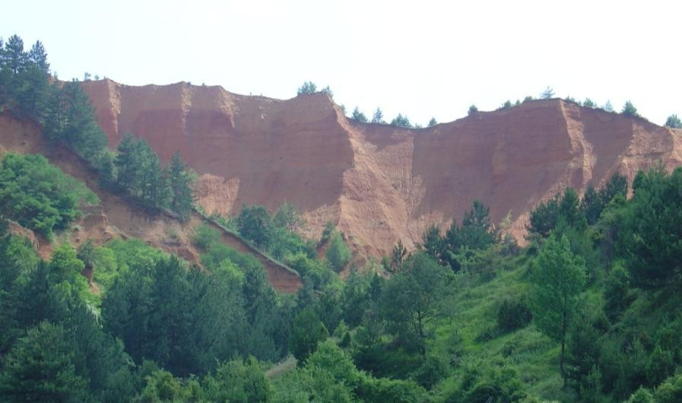

**Слика Мелови кај с. Црник - интересна релјефна појава**

**Туристички атрактивности:** уникатна појава на огромни земјени отсеци, често со помали земјени пирамиди на нив, појави на слаби извори, прекрасен видик.

**Потенцијални видови туризам:** трекинг, геотуризам, селски туризам, џип-сафари.

**Забелешка:** Нема означени патеки, нема сигнализација, недоволно познат и промовиран локалитет т.е. појава

**Валоризација на природните вредности[1]**

По инвентаризација на туристичките ресурси, извршена е проценка на вредностите на туристичкиот потенцијал, односно утврдување на нивната употребна и „пазарна“ вредност. Валоризацијата е заснована на методологијата на Светската туристичка организација (СТО; WTO) при Обединетите нации, со одредени модификации и дополнувања релевантни за подрачјето на ИПР. Инаку, според СТО, постојат две главни групи фактори значајни за туристичка валоризација, и тоа интерни и екстерни. Интерните фактори се однесуваат на самиот ресурс, неговите вредности, постоечки и можен степен на искористување. Овде се опфатени туристичката положба, туристичката и инфраструктурна опременост. Екстерните фактори на туристичка валоризација се однесуваат на достапноста на ресурсот во смисла на сообраќајна пристапност, специфичност, содржајност и сл. Сите параметри се претставени во табела и оценети со бројна вредност од 1 (најниска) до 3 (највисока).

Туристичка положба означува близина на емитивни центри, близина до важни патишта и до други блиски и значајни локалитети и може да биде: лоша (1), средна (2) и добра (3).

Туристичка опременост укажува дали во самиот локалитет или во близина има објекти за сместување, ресторани, туристички патеки, летниковци и слични содржини и може да биде: слаба (1), средна (2) и добра (3).

Инфраструктурна опременост на самиот ресурс, локалитет или блискиот простор со струја, вода, здравствени станици и сл. и може да биде: слаба (1), средна (2) и добра (3).

Сообраќајна поврзаност до туристичкиот ресурс во смисла на тип и квалитет на патишта(железница) и може да биде: лоша (1), средна (2) и добра (3).

Пристапност до самиот ресурс: отвореност – ако е музеј, достапност, сигурност – ако е карпа и сл. и може да биде: лоша (1), средна (2) и добра (3).

Специфичност во смисла на уникатност, атрактивност на ресурсот во регионални рамки која може да биде: мала (1), средна (2) и голема (3).

Содржајност се однесува на тоа колку атрактивни елементи има ресурсот и непосредната околина и може да биде: слаба (1), средна (2) и добра (3)

Значење се однесува на важноста (истакнатоста, препознатливоста) на ресурсот споредено со исти такви ресурси во Република Македонија и може да биде: локално (1), регионално (2) и национално (3).

Степен на посетеност е приближна проценка за тоа колку посетители привлекува ресурсот во текот на годината и може да биде: низок (1), среден (2) и висок (3).

Сезоналноста или временските можности за посета се во рамките на една сезона (1), две сезони (2) или цела година (3).

Збирот на вредностите за сите фактори укажува на вредноста на туристичкиот ресурс. Секако, при валоризацијата како референтна просторна целина е земен ИПР, а не одделните општини или локалности. За регионално значајни туристички ресурси се сметаат оние со збирна вредност на факторите над 20, додека локално значајни се оние со пониска збирна вредност.

Табела : Редоследен приказ на природните туристички ресурси во ИПР.

|  |  |  |  |  |  |  |  |  |  |  |  |  |  |  |
| --- | --- | --- | --- | --- | --- | --- | --- | --- | --- | --- | --- | --- | --- | --- |
| **Реден број** | **Атрактивност** | **тур. Положба** | **тур. Опрем.** | **инфрастр** | **сообраќ.поврз** | **пристапн** | **специфичност** | **содржајност** | **значење** | **посетеност** | **сезоналност** | **Вкупно** | **Координати** | |
| **X** | **Y** |
| **8** | Влаина | 1 | 1 | 1 | 2 | 2 | 2 | 2 | 1 | 1 | 2 | **15** | 22.9357 | 41.7986 |
| **9** | Вртена Скала | 1 | 2 | 1 | 1 | 2 | 2 | 2 | 1 | 2 | 2 | **16** | 22.9341 | 41.7704 |
| **27** | Меловите | 2 | 1 | 2 | 2 | 3 | 3 | 3 | 3 | 1 | 2 | **22** | 22.8935 | 41.8086 |
| **33** | Извори Брегалница | 2 | 1 | 1 | 2 | 2 | 3 | 3 | 2 | 2 | 2 | **20** | 23.0200 | 41.7111 |
| **38** | Водопади Брегалн | 1 | 2 | 2 | 2 | 2 | 3 | 3 | 2 | 2 | 2 | **21** | 22.9784 | 41.7314 |
| **45** | Ченгино Ез | 1 | 1 | 1 | 1 | 2 | 3 | 3 | 2 | 1 | 3 | **18** | 23.0307 | 41.7217 |

Табела : Редоследен приказ на природните туристички ресурси, валоризирани според збирната вредност.

|  |  |  |  |  |  |  |  |  |  |  |  |  |  |  |
| --- | --- | --- | --- | --- | --- | --- | --- | --- | --- | --- | --- | --- | --- | --- |
| **Реден број** | **Атрактивност** | **тур. Положба** | **тур. Опрем.** | **инфрастр** | **сообраќ.повр.** | **пристапн** | **специфичност** | **содржајност** | **значење** | **посетеност** | **сезоналност** | **Вкупно** | **координати** | |
| **X** | **Y** |
| **38** | Водопади Брегалн | 1 | 2 | 2 | 2 | 2 | 3 | 3 | 2 | 2 | 2 | **21** | 22.98 | 41.73 |
| **33** | Извори Брегалница | 2 | 1 | 1 | 2 | 2 | 3 | 3 | 2 | 2 | 2 | **20** | 23.02 | 41.71 |
| **45** | Ченгино Ез | 1 | 1 | 1 | 1 | 2 | 3 | 3 | 2 | 1 | 3 | **18** | 23.03 | 41.72 |
| **9** | Вртена Скала | 1 | 2 | 1 | 1 | 2 | 2 | 2 | 1 | 2 | 2 | **16** | 22.93 | 41.77 |
| **8** | Влаина | 1 | 1 | 1 | 2 | 2 | 2 | 2 | 1 | 1 | 2 | **15** | 22.94 | 41.80 |
| **17** | Манговица | 1 | 1 | 1 | 3 | 2 | 1 | 2 | 1 | 1 | 2 | **15** | 22.12 | 41.91 |
| **Графички приказ на природните атрактивности според вредноста добиена со процесот на валоризација (големината на кругот соодветствува со значењето на атрактивноста; бројот до кругот го означува редниот број на атрактивноста /оригинал).** | | | | | | | | | | | | | | |

Дадениот преглед според изведената валоризација јасно покажува каква е туристичката вредност на природните ресурси – локалитети во општина Пехчево. Во таа смисла, можат да бидат насочени и идните истражувања на геодиверзитетот, биодиверзитетот, хидролошките појави и др., кои може да донесат нови и интересни атрактивности.

Воедно, треба да се напомене дека валоризацијата не ги зема предвид идните потреби, очекувани и неочекувани барања на туристите кои имаат променливост и динамичност. Сепак, се очекува современите застапени трендови во туризмот (селски, трекинг, еко, адреналински патеки) да се одржат за периодот за кој се изготвува студијата, односно да бидат меродавни за општина Пехчево.

**Флора и Фауна**

Територијата на Општина Пехчево по својата местоположба претставува дел од југо-источниот ридско-планински предел од Република Македонија, и со својот претежно планински карактер обилува со голема разновидност на животински, растителни и ендемски видови. Животниот ареал на овие животни и растенија рамномерно е распределен и во рамничарските и повисоките делови и катови.

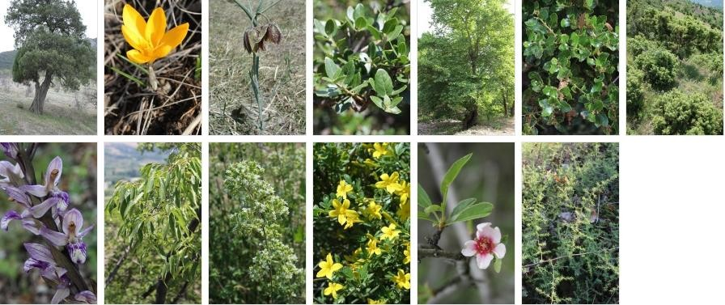**Флора во Малешевскиот регион[2]**

Од Флората најзастапени се буковата и боровата шума, макар што на територијата на Општина Пехчево се среќаваат и поголеми површини со дабова и мешано дабово-борова шума, сепак во вкупната застапеност преовладуваат буката и борот како доминантни растителни видови. Буковиот појас доминира во повисоките делови од планините заедно со белиот бор, додека црниот и поретко белиот бор и дабот најмногу се застапени во пониските делови на подпланинскиот појас.

Интересно е да се спомене и присуството на еден ендемски вид кој го има на територијата на Општина Пехчево, а тоа е инсектојадното растение **Droserra Rotufondolia** кое претставува своевидна атракција и препознатвив белег за општината во Република Македонија па и пошироко на Балканот.

За богатството на Општина Пехчево со разновидни шуми зборува и фактот дека од вкупната површина на територијата на Општина Пехчево, приближно околу 39% или 6775 ха се површини под високо квалитетни шуми.

**Карта на покровност на земјиштето на општина Пехчево**

Просторот на општина Пехчево се одликува со разновидна природна и културна вегетација. Според анализата на шумските карти, сателитските снимки и Corine Land Cover (CLC2006) моделот, најголема површина во општина Пехчево зафаќат шумите и тоа околу 45%. Тие се распространети во долината на Брегалница, по падините на планината Влаина и Бејаз Тепе. Во последните неколку века, голем дел од шумската вегетација е уништен и претворен во пасишта и обработливи површини. Најмногу е уништен дабовиот појас и тоа до височина од околу 1000 метри. Над дабовиот појас, а некаде и директно каде истиот одсуствува се појавува буковиот појас. Горската букова шума (Fagetum montanum) е распространета на височини од 1400 до 1600 метри, а во нејзиниот состав, често се јавува и белиот бор. Предпланинската букова шума (Fagetum subalpinum) се јавува на мали површини во високиот дел на долината на Брегалница каде има и фрагменти на буково-елова шума. Како пионерски видови кои можат да формираат заедници се јавуваат црниот и белиот бор и модрата смрека. Шумата од црн бор врз силикатна подлога настанала по стаништето на дабот плоскач и на подгорската букова шума, додека шумата од бел бор е пионерски стадиум во зоната на горската букова шума. Шипјаците од модра смрека (Juniperus communis) се јавуваат како пионерски видови во напуштените ниви и пасишта во дабовиот и буковиот појас до 1500 метри височина.

Истотака, Општина Пехчево е препознатлива и по богатството со разновидни лековити билки (чаеви, печурки и др.) и шумски плодови кои традиционално населението, како дарови од природата, ги користи во секојдневната исхрана и за медицински потреби.

Планинските пасишта истотака завземаат поголем дел и ги испрекинуваат широките шумските букови и борови комплекси со вкупно учество во територијата на Општина Пехчево со 6896,4 ха.

[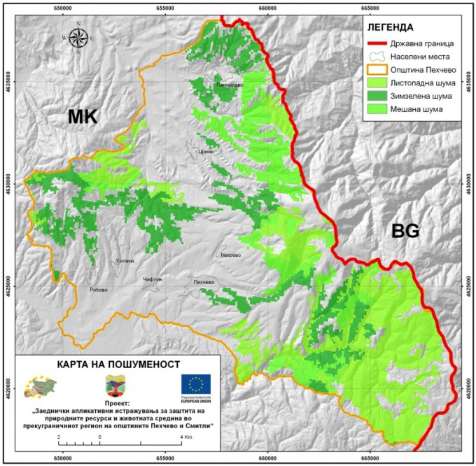](http://pehcevo.gov.mk/wp-content/uploads/2013/11/25-Sumski-resursi.jpg)

**Карта на пошуменост на земјиштето на општина Пехчево**

Покрај шумите, значителна површина зафаќаат пасиштата и тоа околу 18%. Се јавуваат од најниските делови па до највисоките планински подрачја. Пасиштата се составени од различни тревни заедници од ридските до повисоките планински терени (Мицевски, 1978). Меѓу нив има и некои ендемични видови како што е раритетната „муволовка“ (Drosera Rotundifolia) која ги „зграбува“ инсектите што ќе застанат на неј-зиниот цвет. Исто така се среќаваат растенија кои се сметаат за лековити. Во однос на застапеноста на вегетацијата, според релјефните форми ќе се увиди дека во рамното дно преовладуваат обработливи површини, а од природната вегетација се јавува ливадската вегетација. Во брановидно ридестите терени со езерските тераси голем дел од површините се под ридски пасишта, а помал дел се обработени. Порано овој простор бил под дабова шума, габер, благун, плоскач и цер.

[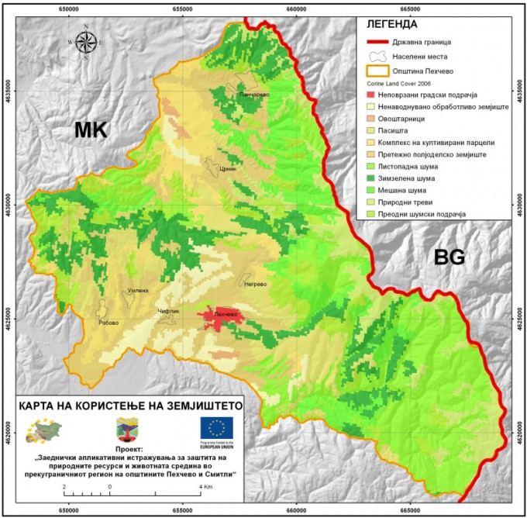](http://pehcevo.gov.mk/wp-content/uploads/2013/11/23-CLC2006.jpg)

**Карта на покровност на земјиштето на општина Пехчево**

**Почви**

Природните разновидности условиле појава и застапеност на повеќе почвени типови во општината Пехчево. Според деталната почвена карта на Малеш и Пијанец (Филиповски и др. 1985), најраспространети почви во општината Пехчево се ранкерите кои зафаќаат дури 33%. Тие се јавуваат на повисоките делови на Влаина и Малешевски Планини и главно се под пасишна вегетација. Обично се плитки, често еродирани и со не многу голема количина на хумус. Камбисолите или кафеавите шумски почви зафаќаат околу 35% од општината и главно се распространети во густите шумовити планински подрачја. Содржат значително количество на органска материја (хумус) настанат со распаѓање на делови од дрвенестите видови. Значајно е да се напомене дека површината под слабо развиени почви, регосоли и литосоли е релативно голема и изнесува околу 12%. Нивното создавање е последица на претераната ерозија, а еродираниот материјал се таложи во подножјето и често врз него се формираат колувијални почви. Во обработливите површини доминираат нешто поплодни почви и тоа вертисоли, лувисоли и флувисоли. Тие се погодни за одгледување на житни култури, овоштарници, нивски и градинарски култури.

Од предходно наведеното произлегува дека општината Пехчево располага со поквалитетни почви во шумските, особено осојни терени, додека останатите подрачја имаат деградирани, еродирани, делумно однесени или значително осиромашени почви. Со одредени превентивни мерки би можело да се запре процесот на осиро-машување на почвите па дури и да дојде до подобрување на нивниот квалитет.

[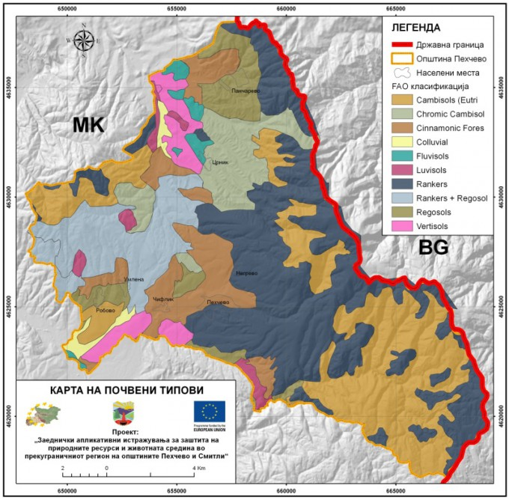](http://pehcevo.gov.mk/wp-content/uploads/2013/11/31-POCVI.jpg)

**Педолошка карта на општината Пехчево (Според Филиповски и др., 1985)**

**Фауна во Малешевскиот регион[3]**

Општина Пехчево е богата и со животински видови со одлични можности за лов и риболов, односно територијата на општината е поделена на 3 ловни региони за кои во поглед на прихранувањето и одржувањето на дивечот најповикано е Ловното друштво “Буковик”.

Од влакнестиот дивеч најзастапени се зајакот, дивата свиња, лисицата и јазовецот а се среќаваат и срни, волци, дивите мачки, ласицата, речната видра и други. Перјастиот дивеч е најмногу застапен со полската еребица, камењарката, потполошката, фазанот а се среќаваат и диви пајки, јастреби, орли.

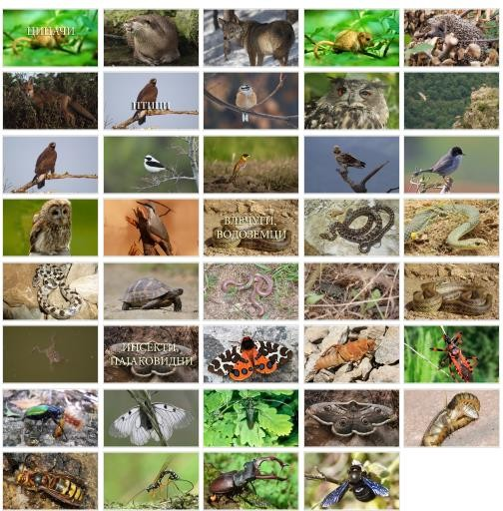

**Демографски и социо – економски фактори[4]**

Општина Пехчево од аспект на демографија има слични демографските трендови како и целаиот Источен плански регион. Во последните 5 години евидентирана е депопулација и намалување на бројот на населението.

**Табела. Вкупно население во Република Македонија и во ИПР по години.[5]**

|  |  |  |  |  |  |
| --- | --- | --- | --- | --- | --- |
| Население по години | 2009 | 2010 | 2011 | 2012 | 2013 |
| Република Македонија | 2.052.722 | 2.057.284 | 2.059.794 | 2.062.294 | 2.065.769 |
| Источен плански регион | 179.846 | 179.695 | 179.080 | 178.551 | 177.988 |

**Табела. Учество на регионот во вкупното население на државата.**

|  |  |  |  |  |  |
| --- | --- | --- | --- | --- | --- |
| Учество | 2009 | 2010 | 2011 | 2012 | 2013 |
| Република Македонија | 100 | 100 | 100 | 100 | 100 |
| Источен плански регион | 8.76% | 8.73% | 8.69% | 8.66% | 8.62% |

Во однос на демографијата, уште еднаш се согледува потребата од спроведување на попис на населението во Република Македонија кој ќе обезбеди актуелни податоци со кои што ќе се создадат услови за реално планирање во сите сфери на општетсвеното живеење. Затоа авторите на документов сакаат да укажат на отсуството на актуелни факти и релевантни податоци во оваа важна област.

Пехчево како општина е соочено и со интензивни процеси на **миграција,** и тоа во рамките на самиот регион, државата но и кон странство. Последиците од миграциите се значајни бидејќи истите предизвикуваат празнење на помалите населени места и зголемување на концентрацијата на населението во поголемите градски центри.

Податоците за миграционите движења покажуваат постојана тенденција кон намалување на населението што живее во селските населби, а зголемување на она во градот. Причината за порастот на урбаното и опаѓањето на руралното население не е само во миграциите туку и во процесот на стареење, што како краен ефект има пад на природниот прираст во селските средини.

Но секако, кога се во прашање селата кои немаат услови за економски опстанок, не би требало да се жали за нивно исчезнување. Меѓутоа, постојат и такви кои со извесна помош од државата и локалната самоуправа, не само што имаат услови за опстанок туку имаат услови и за економски развој[6].

**Табела бр. Бројно движење на населението во период од 1948-2002 година**

|  |  |  |  |  |  |  |  |
| --- | --- | --- | --- | --- | --- | --- | --- |
| Година на попис | 1948 | 1953 | 1961 | 1971 | 1981 | 1994 | 2002 |
| Вкупно | 5955 | 6285 | 6000 | 5773 | 5859 | 5650 | 5517 |
| Гардско население | 1687 | 1750 | 1827 | 1878 | 2440 | 3032 | 3237 |
| Селско население | 4268 | 4535 | 4173 | 3895 | 3419 | 2618 | 2280 |

**Табела бр. 2 Бројно движење на населението во %**

|  |  |  |  |  |  |  |  |
| --- | --- | --- | --- | --- | --- | --- | --- |
| Година на попис | 1948 | 1953 | 1961 | 1971 | 1981 | 1994 | 2002 |
| Вкупно население | 100 | 100 | 100 | 100 | 100 | 100 | 100 |
| Градско население | 28,3 | 27,8 | 30,4 | 32,5 | 53,7 | 53,7 | 58,7 |
| Селско население | 71,7 | 72,2 | 69,6 | 67,5 | 46,3 | 46,3 | 41,3 |

Т**абела бр. 3 полова структура на населението во општината, попис 1994-2002 година.**

|  |  |  |  |  |  |  |  |  |  |  |
| --- | --- | --- | --- | --- | --- | --- | --- | --- | --- | --- |
| 1994 година | | | | | | 2002 година | | | | |
|  | Се | М. | % | Ж. | % | Се | М. | % | Ж. | % |
| Вкупно население | 5650 | 2854 | 51 | 2796 | 49 | 5517 | 2795 | 51 | 2722 | 49 |
| Градско население | 3032 | 1534 | 51 | 1498 | 49 | 3236 | 1649 | 51 | 1588 | 49 |
| Селско население | 2618 | 1320 | 50,4 | 1298 | 49,6 | 2280 | 1146 | 50,2 | 1134 | 49,8 |

**Табела бр.4 Население по старосни групи и пол од 1971-2002 година**

|  |  |  |  |  |  |  |  |  |  |  |  |  |
| --- | --- | --- | --- | --- | --- | --- | --- | --- | --- | --- | --- | --- |
|  | 1971 | | | 1981 | | | 1994 | | | 2002 | | |
|  | се | м | ж | се | м | ж | се | м | ж | се | м | ж |
| Вкупно | 1878 | 960 | 918 | 2440 | 1221 | 1219 | 3032 | 1534 | 1498 | 3237 | 1649 | 1588 |
| 0-19 | 706 | 384 | 322 | 807 | 415 | 392 | 948 | 496 | 452 | 854 | 457 | 397 |
| 20-39 | 528 | 264 | 264 | 856 | 481 | 375 | 941 | 480 | 461 | 902 | 465 | 437 |
| 40-64 | 464 | 223 | 241 | 582 | 284 | 298 | 884 | 449 | 435 | 1138 | 581 | 557 |
| 65+ | 173 | 88 | 85 | 195 | 91 | 104 | 209 | 109 | 100 | 342 | 146 | 196 |

**Табела 5: Образовен профил на населението**

|  |  |  |  |  |  |  |  |
| --- | --- | --- | --- | --- | --- | --- | --- |
| Населено место | Година | Вкупно | Без школска спрема | Основно училиште | Училиште за КВ и ВКВ | Средно  училиште | Виша и  висока спрема |
|  | 1953 | 4725 | 4495 | 138 | 24 | 66 | 2 |
|  | 1961 | 4610 | 3984 | 443 | 44 | 115 | 24 |
| Вкупно | 1971 | 4795 | 3536 | 818 | 82 | 311 | 48 |
|  | 1994 | 4474 | 1604 | 1355 | 19 | 1190 | 306 |
|  | 1953 | 1321 | 1246 | 40 | 3 | 30 | 2 |
| Градско население | 1961 | 1401 | 1110 | 194 | 26 | 61 | 10 |
|  | 1971 | 1560 | 947 | 368 | 47 | 170 | 28 |
|  | 1994 | 2333 | 457 | 835 | 5 | 802 | 234 |
|  | 1953 | 3404 | 3249 | 98 | 21 | 36 | 0 |
| Селско население | 1961 | 3209 | 2874 | 249 | 18 | 54 | 14 |
|  | 1971 | 3235 | 2589 | 450 | 35 | 141 | 20 |
|  | 1994 | 2141 | 1147 | 520 | 14 | 388 | 72 |

**Табела бр.7 Вкупно земјоделско и активно население во 1994 година**

|  |  |  |  |  |  |  |  |
| --- | --- | --- | --- | --- | --- | --- | --- |
| Населено место | Вкупно население | | Вкупно население во земјата | | | | |
| **Сé** | **Земјоделско** | **Сé** | **Активни лица** | | **Со лични приходи** | **Издржувани лица** |
| **Сé** | **Вршат занимање** |
| Вкупно | 5650 | 447 | 5644 | 2462 | 1591 | 982 | 2200 |
| Негрево | 170 | 5 | 170 | 45 | 34 | 59 | 66 |
| Панчарево | 467 | 119 | 467 | 171 | 109 | 93 | 203 |
| Пехчево | 3032 | 52 | 3030 | 1510 | 1046 | 435 | 1085 |
| Робово | 476 | 68 | 476 | 163 | 106 | 105 | 208 |
| Умлена | 391 | 39 | 391 | 150 | 96 | 96 | 145 |
| Црник | 752 | 151 | 748 | 284 | 114 | 110 | 354 |
| Чифлик | 362 | 13 | 362 | 139 | 83 | 84 | 139 |
| Градско население | 3032 | 52 | 3030 | 1510 | 1046 | 435 | 1085 |
| Селско население | 2618 | 395 | 2614 | 1052 | 545 | 547 | 1115 |

**Табела бр.8**

|  |  |  |  |  |  |  |  |  |  |  |  |  |
| --- | --- | --- | --- | --- | --- | --- | --- | --- | --- | --- | --- | --- |
| Населено место | Население | | | | Домаќинства | | | | Станови | | | |
|  | 1961 | 1971 | 1981 | 2002 | 1961 | 1971 | 1981 | 2002 | 1961 | 1971 | 1981 | 2002 | |
| Вкупно | 6000 | 5773 | 5859 | 5517 | 1390 | 1486 | 1637 | 2026 | / | 1315 | 1674 | 2877 | |
| Пехчево | 1827 | 1878 | 2440 | 3237 | 512 | 538 | 722 | 1126 | / | 500 | 806 | 1623 | |
| Негрево | 441 | 356 | 270 | 97 | 105 | 93 | 96 | 53 | / | 81 | 89 | 118 | |
| Панчарево | 973 | 877 | 707 | 375 | 164 | 194 | 179 | 143 | / | 167 | 182 | 184 | |
| Робово | 713 | 656 | 580 | 427 | 159 | 175 | 157 | 190 | / | 150 | 133 | 280 | |
| Умлена | 643 | 593 | 520 | 354 | 132 | 152 | 140 | 155 | / | 123 | 128 | 190 | |
| Црник | 978 | 946 | 928 | 707 | 208 | 207 | 226 | 242 | / | 176 | 231 | 304 | |
| Чифлик | 493 | 445 | 411 | 320 | 110 | 127 | 117 | 117 | / | 118 | 105 | 178 | |
| Градско население | 1827 | 1878 | 2440 | 3237 | 512 | 538 | 722 | 1126 | / | 500 | 806 | 1623 | |
| Селско население | 4173 | 3895 | 3419 | 2280 | 878 | 948 | 915 | 900 | / | 815 | 868 | 1254 | |

**Табела број 9**

|  |  |  |  |  |  |
| --- | --- | --- | --- | --- | --- |
| Бр. | Име на населено место во општината | Број на жители | Број на домаќинства приклучени на водовод | Број на домаќинства приклучени на канализација | Домаќинства што добиваат услуга за собирање на отпад |
| 1. | Пехчево | 3 237 | 1 126 | 1 126 | 1 126 |
| 2. | с.Панчарево | 375 | / | / | / |
| 3. | с.Негрево | 97 | 53 | / | / |
| 4. | с.Робово | 427 | 190 | / | / |
| 5. | с.Умлена | 354 | 155 | / | / |
| 6. | с.Црник | 707 | 242 | 150 | / |
| 7. | с.Чифлик | 320 | 117 | / | / |

**Табела број 10. Вкупно население според последното доселување, по пол, попис 2002 година**

|  |  |  |  |  |  |  |
| --- | --- | --- | --- | --- | --- | --- |
|  | Вкупно | Лица кои непрекинато од раѓањето живеат на исто место | Доселени во место на вообичаено живеење | | | |
| **Сé** | **Од друго  место во иста општина** | **Од друго место во друга општина** | **Од друга држава** |
|  | 5505 | 3715 | 1790 | 799 | 896 | 95 |
| М. | 2793 | 2237 | 556 | 329 | 201 | 26 |
| Ж. | 2712 | 1478 | 1234 | 470 | 695 | 69 |

**Населбите во општина Пехчево и нивни карактеристики**

Во Република Македонија, која по своите географски и демографски карактеристики е главно рурална, примената на интегрален приод кон поимот рурален туризам овозможува развој на регионален пристап и промоција на хот-спот дестинации за рурален туризам.

Малешевијата а како нејзин дел и општина Пехчево располага со богат фонд автентични, културни, природни и традиционални ресурси и производи кои согласно глобалниот тренд во последните децении во руралниот туризам можат да понудат можности за развој на оваа гранка. Истовремено уникатноста на приодот кон традиционалните производи кај населението е добра основа за креирање специфичен и унифициран модел и концепт за развој на руралниот туризам во општината.

Селските населби, покрај својата основна резиденцијална функција, сè повеќе добиваат и рекреативно-туристичка функција. Под рекреативна туристичка функција се подразбира привремен престој на градското население во рурален простор кој се наоѓа во близина на градот. Туристичката функција претставува привремен престој во руралниот простор од страна на посетители кои доаѓаат од оддалечени места[7].

Од гледиште на туристичката понуда селските населби можеме да ги поделиме на:

* + самостојни туристички села со комплетна туристичка понуда (сместување, исхрана, рекреација, културни содржини и сл.);
  + туристички села со парцијална туристичка понуда придружена со други сегменти на туристичка побарувачка (села во близина на езера, бањи, планински центри и сл.);
  + села со манифестациска туристичка културна понуда(панаѓури, саеми, фестивали, селски слави, ликовни колонии и сл.);
  + транзитни туристички села (села покрај сообраќајници);
  + излетнички туристички села (села во близина на градските центри);
  + села кои можат да се занимаваат со давање разни услуги (лов, риболов, спорт, верски содржини, училиште во природа и сл.).

Националната стратегија за земјоделство и рурален развој за периодот 2009 *–* 2013 год. ги апострофира туризмот и земјоделието како приоритетни сектори за развој на земјата и врши анализа на состојбите и на низа одговорности на Министерството за земјоделство, шумарство и водостопанство.

Национална стратегија за рурален туризам 2012 – 2017 ги дефинира приоритетните цели за развој на руралниот туризам, а програмата ИПАРД преку мерката 302 овозможува пристап до финансиски средства за развој на руралниот туризам.

**Занаетчиство**

Занает претставува рачна изработка на предмети преку конкретна вештина. Со појавата на индустриското производство, а посебно со многу евтината стока од Турција и Кина, занаети- те речиси се замрени.Се наоѓаме во ера кога индустрискиот подем на масовното производство полека прави простор и отстапува местото на занаетчиството. Прастарите занаети се враќаат со целата убавина на својата индивидуалност, уникатност. Рачните изработки, оригиналните производи допрени со човечка рака сè повеќе се ценат бидејќи ја носат спецификата на додадена вредност во производството.

Занаетчиството е добро препознаено во светските трендови и политики. Во него се ин- вестира многу и се откриваат можностите што ги нуди како работодавач, регулатор на невра- ботеноста, како опција за мал семеен бизнис и егзистенција. Занаетчиството нуди економски потенцијал, каде занаетчијата е двигател на сопствената надградба и создавач на економска основа за идните генерации занаетчии. Поставеноста на занаетчиството денеска и можностите кои неговиот развој ги нуди, ја поттикна потребата од сеопфатен и организиран приод за натамошен развој со цел да се одговори на потребите на занаетчиите. Во насока на Европската стратегија 2020, која се однесува на развојот на економијата во Европската унија за следниот период, Европската стратегија за вработување, Стратегијата на занаетчиската Комора на Република Македонија се стреми кон зголемување на вработувањето, кон структуирана едукација на постоечките и потенцијални вршители на занаетчиска дејност, кон обезбедување нови можности пред сè за младите луѓе.

Според собраните податоци, занаетчиството во општина Пехчево е многу малку застапено и со него се занимаваат претежно возрасни лица. Организирана продажба и изложување може единствено да се најде при одржување на одредени манифестации. Не постојат организирани продажни места ниту едукација на локалното население за придобивките и можностите од занаетчиството. Во општина Пехчево се практикуваа следниве занаетите: ткаење на разбој, везење, плетење, лимарство, производство на вино и ракија во казани на традиционален начин. Во општината не постои посебно општинско здружение на занаетчии.

**Културно историско и археолошко наследство**

**Археолошки локалитети**

Според Археолошката карта на Република Македонија, Источниот плански регион изобилува со локалитети, односнo забележани се приближно 600 археолошки локалитети. Групирањето на овие локалитети е направено според старата територијална распределба на општините, но, сепак, може да се каже дека истите се групирани во зависност од нивната близина до поголемите градови.

Во општина Пехчево постојат 6 потенцијални Археолошки локалитети. Од нив се издвојуваат 2 кои што можат да се сметаат како потенцијални атракции за посета од страна на туристи во рамки на Руралниот туризам.Тоа се:

1. **Археолошки локалитет Св. Петка** – Пехчево се наоѓа на 4 km оддалеченост од Пехчево во месноста позната кај народот како Манастир. На ова место можат да се видат остатоците на манастирски комплекс кој бил со поголеми димензии и вклучувал неколку придружни објекти.

**Туристички атрактивности:** археолошки локалитет, остатоци од манастир.

**Потенцијални типови туризам:** туризам на културно-историското наследство, верски туризам.

**Потреба од побобрувања:** Потребни се подетални испитувања на овој локалитет за истиот да биде ставен во функција на туризмот.

1. **Средновековен град Равен** – Пехчево. Според одредени историски извори, на ова место на 5 km од Пехчево можно е некогаш да бил лоциран градот Равен – лулката на словенската азбука. Равен е местото каде што Методиј ја напишал словенската азбука.

**Туристички атрактивности:** археолошки локалитет

**Потенцијални типови туризам:** туризам на културно-историското наследство

**Потреба од побобрувања:** Потребни се подетални испитувања на овој локалитет за да се потврди или, пак, негира тврдењето дека се работи за градот Равен – лулката на словенската азбука.

**Селска архитектура**

Во оформувањето на селата покрај природните, голема улога имале и географските услови. Водата за пиење и наводнување, погодната почва за обработување или, пак, напасување на стоката, отсекогаш биле примарен фактор во однос на местоположбата на селата и градовите. Важен фактор притоа е и опкружувањето со други населени места и блискоста до некои од поважните патишта за комуникација и размена на стоки. Не смеат да се заборават и промените во општествено-политичкото уредување. Така на пример, за време на турската окупација на Балканскиот Полуостров, христијанското население било принудено да ги напушти своите домови и да формира нови селски населби во посигурни, но помалку пријатни за живот планински области. Турската власт во Македонија и новосоздадениот чифлигарски систем креирале специфичен тип населби т.н. „чифлигарски“ сконцентрирани околу имотот на бегот, кои се одржале како такви до крајот на XIX век. Со реформите кои се спровеле во Отоманската империја и поголемата слобода која ја добила христијанското население, од почетокот на XIX век, полека почнува да се менува традиционалниот облик на селата. Голем број од нив добиваат структура и архитектура која како таква е зачувана и денес и истата претставува одлична можност за развој на ваквиот тип туризам. Во основа селата во Македонија можат да се групираат во два типа: села од збиен и раштркан тип. Селата од збиен тип настанале како резултат на потребата од рационално искористување на земјиштето, заедничка одбрана и обработка на земјата. Ваквиот тип села претежно се сретнуваат во планинските и ридските населби. Раштрканиот тип села се составени од повеќе помали групации (маала) кои гравитираат кон еден центар.Секое село има свој центар „сред село“, место во кое обично е лоцирана поголема црква или џамија и чешма, а во поново време продавница или, пак, кафеана. Сепак, не смее да се заборави фактот дека по Втората светска војна, во Македонија беше евидентен трендот на иселување на селата, па така оставени на забот на времето, голем број репрезентативни примери од традиционалната македонска архитектура се неповратно загубени. Денес на многу места во ИПР можат да се сретнат голем број одлични примери на традиционалната македонска селска архитектура, но, за жал, мал е бројот кои се и соодветно зачувани. Евидентен е трендот на употреба на нови „модерни“ градежни материјали со што трајно се нарушува изгледот на овие објекти. Исто така, со напуштањето на традиционалниот начин на живот и обработка на земјата, полека во неповрат одат и големиот број придружни објекти и предмети, дел од богатата историја на овој крај. Позитивен чекор е реконструкцијата на неколку етно куќи преку кои се доловува традиционалниот живот во овој крај, но, сепак, треба да се посвети особено внимание на конзервацијата на оригиналната традиционална архитектура и нејзината презентација.

**Туристички атрактивности:** селска архитектура, автентични градби, придружни објекти што се користеле во минатото

**Потенцијални типови туризам:** туризам на културно-историското наследство, рурален туризам

**Забелешка:** Поради големите разлики во условите за живеење, конфигурацијата на теренот и сл., не е можно во кратки црти да се опишат карактеристиките на селската архитектура.

**Оштествени настани**

Покрај интересните природни карактеристики, општината  Пехчево е примамлива по архаичните селски населби, обичаите и начинот на живот во нив, како и по бројните манифестации. Возообновен е Фестивалот на дувачки оркестри на кој земаат учество реномирани музичари од земјава и странство, а не недостасуваат ниту пропратните содржини.  Од 10 – ти до 13 јули, во чест на празникот Петровден и Павловден, закрилникот на малото малешевско гратче, Пехчево пулсира во ритамот на старите македонски ора, звукот на трубите, етно саемот, спикијадата и повеќе други културно-забавни манифестации. По градските улици продефилираат илјадници гости и учесници. Сите тие имаат можност да се запознаат со изработките на вештите раце на ракотворките и занаетчиите,  да вкусат од на далеку прочуениот пехчевски кашкавал, сирењето, компирот. Се насладуваат на старите локални специјалитети и имаат можност да ги слушнат и заборавените рецепти од народната медицина и  за стотиците лековити билки кои сами можат да ги наберато потесната и пошироката околина.

Фестивалот на дувачки оркестри има за цел и да ја промовира традиционалната музика и на дувачките оркестри да им овозможи поголема афирмација. Најспектакуларно и најпосетено беше последното издание во 2017 година, на кое присуствуваа бројни гости и посетители од Македонија, но и од странство. Оваа манифестација, полека но сигурно прераснува во една од најголемите од таков вид во Република Македонија.

**Пехчевски Павловден** – Традиционален Етно Саем – Пехчево. Традиционалниот етно саем Пехчевски Павловден се одржува секоја година на 13 јули по повод верскиот празник Павловден. На овој саем учествуваат поголем број ракотворци и занаетчии, а посетителите можат и да ги вкусат традиционално подготвените локални специјалитети.

**Датум на одржување:** 13 јули.

**Туристички атрактивности:** етно саем, традиционално подготвени локални специјалитети.

**Потенцијални типови туризам:** манифестациски туризам, верски туризам, гастрономски туризам.

**Потреба од подобрување:** Потребна е поголема промоција и популаризација на фестивалот со цел на зголемување на бројот на учесници.

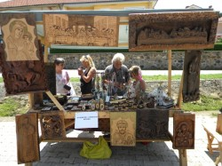 **Слика: Пехчевски Павловден**

**Фестивал на дувачки оркестри – Пехчево**. Секоја година во чест на празникот Павловден, општина Пехчево организира Фестивал на дувачки оркестри. Преку овој настан Општина Пехчево има за цел да ја промовира традиционалната музика и на дувачките оркестри да им овозможи поголема афирмација.Христијанскиот празник Павловден воедно е и празник на градот.

**Датум на одржување:** 10 -13 јули.

**Туристички атрактивности:** Фестивал на дувачки оркестри.

**Потенцијални типови туризам:** Манифестациски туризам.

**Потреба од подобрување:** Фестивалот на дувачки оркестри е особено интересна манифестација во склоп на Павловденските прослави во Пехчево.

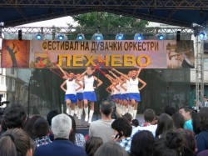

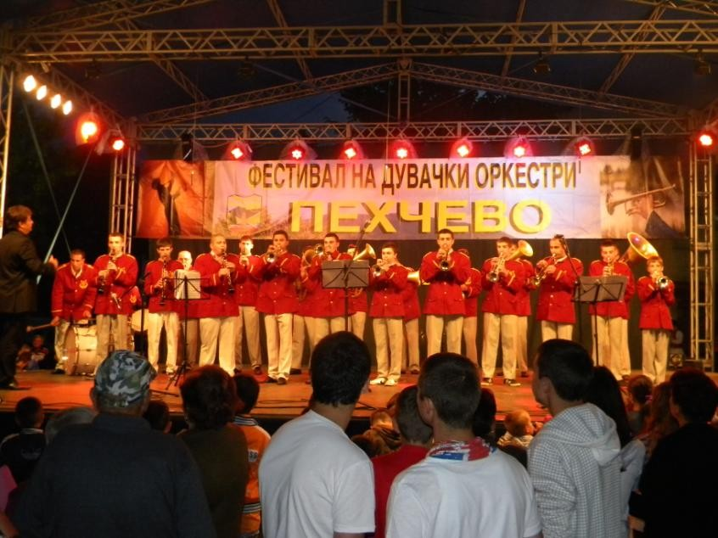

**Фестивалот на дувачки оркестри во Пехчево.**

**Распеано Малешевче – фестивал на детски песни – Пехчево**. Распеано Малешевче е фестивал на детски песни кој се одржува од 1994 година и на кој со свои песни учествуваат деца од 7 до 14 години.

**Туристички атрактивности:** детски фестивал

**Потенцијални типови туризам:** манифестациски туризам

**Потреба од подобрување:** Веќе традиционален фестивал кој е особено интересен за жителите на Пехчево и регионот.

**Цркви и манастири**

**Старата црква Св. Апостоли Петар и Павле– Пехчево**, која постоела на ова место, била изградена во 1856 година со залагање на месното население. До црквата била изградена и импозантна камбанарија, а во склоп на црквата егзистирало и црковно училиште. За жал, сето ова било уништено во катастрофалниот земјотрес кој во 1904 год. го погодил овој крај. Во 1978 год. била урната старата црква и на нејзино место била изградена денешната, со големо централно кубе и три апсиди. Црквата е осветена на 9 октомври 1988 година.

**Туристички атрактивности:** црковен храм во Пехчево

**Потенцијални типови туризам:** верски туризам,туризам на културно-историското наследство, манастирски туризам.

**Потреба од подобрување:** Црквата Св. Апостоли Петар и Павле во Пехчево е првенствено интересна за локалното население и истата може да се стави во функција на туристичката понуда на градот.

**Туристичка валоризација на културните вредности на општина Пехчево во рамки на ИПР[8]**

Туристичката валоризација на културното наследство е извршена на ист начин како и за природното, со одредени модификации имајќи ги предвид големите различности помеѓу одделни категории: објекти, обичаи, манифестации и сл.

***Сезоналност*** – кај речиси сите атракции сезоналноста е оценета со највисока оценка поради тоа што се работи за недвижно културно наследство, освен за настаните коишто најчесто се случуваат еднаш во текот на годината.

***Археолошките локалитети*** имаат висока оценка за значење, добра сообраќајна поврзаност и најголем дел од нив имаат добра туристичка положба, средна пристапност, а само мал број од нив се туристички опремени. Сезоналноста не претставува проблем кај археолошките лока- литети. За посетеноста на археолошките локалитети нема прецизни податоци. Мал број од нив се презентирани, односно само неколку се презентирани за посетители и подготвени да при- мат туристи.

***Музеите, спомен куќите*** се наоѓаат во градовите и урбаните средини, каде што е забележлива одлична туристичка положба, пристап и сообраќајна поврзаност и висока оценка кај сезоналноста. Значењето, содржајноста и специфичноста на истите е оценета со добри оценки.

***Културно историските знаменитости, спомениците и спомен обележјата*** имаат пристап, сообраќајна поврзаност и добра туристичка положба бидејќи најголем дел од нив се наоѓаат во урбани места. Поради тоа и сезоналноста им е добра. Туристичката опременост е послаба, како и нивната специфичност. Значењето и содржајноста е оценета со средна оценка, како и специ- фичноста на овие атракции.

***Настани, фестивали и манифестации*** се случуваат во градови и села кои имаат добра сообраќајна поврзаност, пристапни се и имаат добра туристичка положба. Повеќето од нив имаат големо значење и се оценети со добра или средна оценка. Ретко кои од настаните и манифестациите имаат највисока оценка за содржајност и специфичност, односно се движат во средна оценка. Сезоналноста е со логично пониска оценка бидејќи се случуваат еднаш во текот на годината, меѓутоа таа не е пресудна за нивната атрактивност.

Атракциите од ***исламска архитектура*** имаат добра туристичка положба, сообраќајна поврзаност и пристапност. Но, објектите од исламска архитектура имаат слаба туристичка опременост и средна специфичност и содржајност.

***Црквите и манастирите во Источен плански регион*** имаат релативно поволна туристичка положба и речиси сите се пристапни, со мали исклучоци. Оценките за содржајност, специфич- ност се средни, а неколку од нив имаат најголемо значење во ИПР. Само црквите во градовите или поголемите, познати манастири имаат релативно добра туристичка инфраструктура, додека кај другите е слаба.

***За посетеност за сите атракции*** – Не се добиени информации за посетеноста на валоризираните атракции од областа на културното наследство, но тоа ќе биде предмет на истражување во наредната фаза.

**Табела. Редоследен приказ на археолошките локалитети, валоризирани според збирната вредност**.

|  |  |  |  |  |  |  |  |  |  |  |  |  |  |  |
| --- | --- | --- | --- | --- | --- | --- | --- | --- | --- | --- | --- | --- | --- | --- |
| **Ред. Бр. Во списокот** | **Атракција** | **тур. Положба** | **тур. Опрем.** | **инфрастр** | **сообраќ.поврз** | **пристапн** | **специфичност** | **содржајност** | **значење** | **посетеност** | **сезоналност** | **Вкупно** | **Координати** | |
| **X** | **Y** |
| **9** | **Св. Петка – Пехчево** | **2** | **1** | **1** | **2** | **2** | **1** | **1** | **1** | **/** | **3** | **14** | **22.891142** | **41.766787** |
| **10** | **Равен – Пехчево** | **2** | **1** | **1** | **2** | **2** | **/** | **/** | **/** | **/** | **3** | **11** | **22.883164** | **41.761575** |

|  |  |  |  |  |  |  |  |  |  |  |  |  |  |  |
| --- | --- | --- | --- | --- | --- | --- | --- | --- | --- | --- | --- | --- | --- | --- |
| **Ред. Бр.** | **Атракција** | **тур.положба Положба** | **тур. Опрем.** | **инфрастр** | **сообр.повр** | **пристапн** | **Специфичн.** | **содржајност** | **значење** | **посетеност** | **сезоналност** | **Вкупно** | **Координати** | |
| **x** | **Y** |
| **8** | **Пехчевски Павловден** | **3** | **3** | **3** | **3** | **3** | **2** | **2** | **2** | **/** | **1** | **22** | **22.887094** | **41.762084** |
| **9** | **Фест. Дув. Орк. –**  **Пехчево** | **3** | **3** | **3** | **3** | **3** | **2** | **2** | **2** | **/** | **1** | **22** | **22.888424** | **41.762308** |
| **12** | **Распеано Малешевче** | **3** | **3** | **3** | **3** | **3** | **1** | **2** | **1** | **/** | **1** | **20** | **22.887125** | **41.762618** |

**Табела 25. Редоследен приказ на настани, валоризирани според збирната вредност.**

**Табела 26. Редоследен приказ на цркви и манастири, валоризирани според збирната вредност.**

|  |  |  |  |  |  |  |  |  |  |  |  |  |  |  |
| --- | --- | --- | --- | --- | --- | --- | --- | --- | --- | --- | --- | --- | --- | --- |
| **Ред. Бр.** | **Атракција** | **тур. Положба** | **тур. Опрем.** | **инфрастр** | **сообраќ.поврзаност** | **пристапн** | **специфичност** | **содржајност** | **значење** | **посетеност** | **сезоналност** | **Вкупно** | **Координати** | |
| **x** | **Y** |
| **19** | **Св. Ап. Петар и Павле – Пехчево** | **2** | **1** | **2** | **3** | **3** | **2** | **2** | **1** | **/** | **3** | **19** | **22.886360** | **41.762671** |

**Слика 35. Картографско-графички приказ на природните (кафеава боја) и културните (црвена боја) атракции во ИПР според валоризираната вредност (големина на кругот). Прикажани се оние атракции кои може да се претстават точкесто (оригинал).**

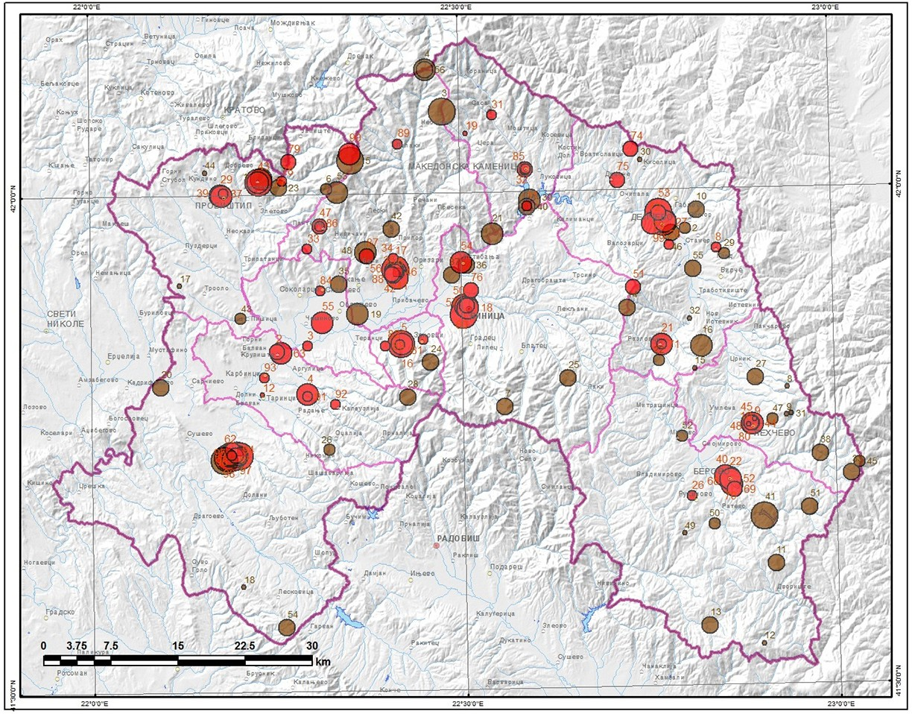

Наведеното имплицира дека за подрачјето на општина Пехчево најсоодветен е т.н. динамичен туризам и вклучување (посета) на повеќе атрактивности (локалитети) во една туристичка понуда. Тоа најмногу ќе зависи од типот на туризмот, интересот на туристите и сл.

**Гастрономија[9]**

Гастрономија (од старогрч. гастрос „стомак“ и номос „знаење“ или „закон“) е наука за соодносот помеѓу културата и храната. Честопати поимот гастрономија погрешно со поврзува исклучиво само со готвењето, но тоа е само мал дел од оваа дисциплина: не секој готвач е и гастроном. Гастрономијата изучува различни културни компоненти со храната како точка на фокус. Така, таа е сродна на убавите уметности и општествените науки, па дури и на природни- те науки во контекст на варењето на храната во човековото тело. Главните активности на гас- трономот се откривање, испробување, искусување храна, вршење истражувања за храна, утврдување на наученото и пишување за истата. Затоа гастрономијата е интердисциплинарна активност. Проникливото набљудување нѐ доведува до заклучокот дека околу храната постојат и танц, драматургија, сликарство, вајарство, книжевност, архитектура и музика; со други зборови, убави уметности. Но, таа подразбира и физика, математика, хемија, биологија, геологија, агрономија, како и антропологија, историја, филозофија, психологија и социологија. Примената на научните знаења врз готвењето и гастрономијата се нарекува молекуларна гастрономија. Прв формален третман на гастрономијата наоѓаме во книгата Психологија на вкусот од фран- цускиот гастроном Жан Антелм Брија-Саварен (ран XIX век). Наспроти традиционалните готвар- ски книги, ова дело го изучува соодносот помеѓу сетилата и храната, третирајќи го уживањето на трпезата како наука. Во последно време забележуваме посебна посветеност на принципите на гастрономијата со основањето на движењето Бавна храна (Slow Food) во 1986 година, кое во 1989 година прераснува во организација, денес присутна во 160 земји со 1300 локални ограноци, наречени конвивиуми. Организацијата во 2004 година отвора Универзитетот за гастрономски науки во Бра, Италија.

Гастрономијата како наука во Македонија речиси воопшто не е развиена и постојат многу мал број пишани материјали од оваа област. Постојат поединечни дела од Универзитетски професори и магистерски трудови, но сето тоа не е доволно за да се каже дека гастрономијата во РМ го има добиено своето заслужено место. Гастрономијата и туризмот се неодво- иво поврзани.Секој турист сака да истражува вкусови кои се различни од вкусовите кои може да ги вкуси во својата средина. Автентичната и органски произведена храна, како и пијалаци претставуваат значаен сегмент на секој туристички производ кои влијаат за развојот на ту- ристичката дестинација. За жал, тие во Македонија не се доволно валоризирани и затоа автентичната храна и пијалаци не се користат како компаративна предност. Гастрономскиот туризам претставува дел од културниот туризам каде преку храната се истражува и открива културата и историјата на одредена средина. Покрај културниот туризам кој својата основа ја има во старите традиционални јадења, гастрономскиот туризам се заснова и на одредени традицио- нални пијалаци, како што е винскиот туризам. Значењето на автентичните, специфичните и органски производи е големо и може да придонесе на развој како на туризмот така и на земјоделието, индустријата на храна и многу други гранки, со еден збор да придонесе за економски развој. Гастрономскиот туризам се разликува од агро-туризмот бидејќи претставува подгрупа на културниот туризам, а агро-туризмот е подзбир на селскиот, но и на гастрономскиот туризам. Во секој случај, гастрономскиот и агротуризмот се нераскинливо поврзани. Македонија, а и Источниот плански регион располагаат со низа специфични и автентични јадења за чија подготовка се користат автентични или органски одгледани билки и животни. Предноста на гастрономијата во однос на услугите е во тоа што храната претставува материјален производ кој може да се складира, чува и да се понесе со себе, за разлика од услугите кои се нематеријални и неопипливи. Гастрономскиот туризам директно или индиректно го поттикнува развојот на земјоделието, сточарството и на економијата. Покрај сливовата ракија, сирењето и другите млечни производи кои се посебно интересни за гастрономијата на Општина Пехчево од особена важност е и компирот. Развојот на културниот гастрономски туризам преку патеките на компирот би претставувал можна конкурентна предност на Малешевијата. Виното, храната и туризмот се нераскинливо поврзани, но дури од неодамна улогата што тие ја играат во привлекување на туристите во одредена дестинација е експлицитно признаена и како таква стана призната како:

* + Дел од локалната култура што ја трошат туристите;
  + Дел од туристичката промоција;
  + Потенцијална компонента на локален земјоделски и економски развој;
  + Регионален фактор на кој влијаат желбите и барањата на туристите.

Придобивките од гастрономскиот туризам за Општина Пехчево би можеле да вклучуваат:

* + Зголемена побарувачка за земјоделските производи и гастрономски специјалитети;
  + Градење бренд/брендови;
  + Маркетиншки информации за производителите и добавувачите (непосреден увид во вкусовите на потрошувачите);
  + Едукативни можности за посетителите, но и за локалното население;
  + Регионална и локална дистрибуција и потрошувачка;
  + Заштита на интелектуалната сопственост.

Општина Пехчево има повеќе автентични полновредни и здравствено безбедни гастрономски производи кои успешно можат да се пласираат на туристичкиот пазар. Постоечките потенцијали воопшто не се искористени во насока за развој на туризмот. Во креирањето, обликувањето, развојот и организација на гастрономските потенцијали на општина Пехчево мораат да учествуваат како институциите така и сите туристички субјекти. Неопходно е да се направи мапирање на производите, нивна заштита и промоција. Исто така, неопходна е едукација во насока на развој на гастрономскиот туризам.

**Планински туризам**

Планински туризам подразбира широк спектар на туристички активности кои се одвиваат на планина. Ако се има предвид дека голем дел од површината на општина Пехчево се наоѓа на планина, јасно е колкаво значење има планинскиот туризам за овој регион. Планините, се различни по височина – од ниски до 1500 m, до средно високи 1500 до 2000 m. и имаат забележителни разлики во однос на вредностите, климата, водите, пошуменоста и другата биоразновидност.

Освен тоа, некои планински делови се многу слабо населени, далеку се од градот, меѓутоа имаат повеќе сочувани природни вредности. Всушност, во општина Пехчево најголема перспектива, покрај руралниот туризам, има токму планинскиот.

**Трекинг**

Трекингот како вид динамичен и спортско-рекреативен туризам е во особен подем во светот. Особено одговара за подрачја во почетен туристички развој, без луксузни ресорти и со одлична природа. Претставува пешачење по обележани средно напорни до напорни патеки во „дива природа“со често набљудување и уживање во природата, посебно од места со добар видик.

Трекингот не бара многу високи вложувања, но и финансискиот ефект од него не е голем.

Подрачјето на општина Пехчево има одлични услови за развој на трекинг туризам. Има најразлични природни содржини: планини, клисури, кањонски делови, водопади, густи шумски области, видиковци и сл. Според мерењата и анализите, на подрачјето на општина Пехчево има маркирано или можат да се маркираат патеки за трекинг. Овие патеки главно се планински, тесни шумски патчиња, потоа тесни т.н. козји патеки, а на некои места има и пошироки и јасно поставени земјени или макадамски патчиња. За добар трекинг туризам неопходно е маркирање на патеките, поставување сигнализација, инфо-табли, презентација и промоција на патеките и условите на нив (вид на терен, денивелација, присуство на извори т.е. вода за пиење, опасност од диви животни) и слично. Добро е да има интернет страница со карта и информации за трекинг-патеките, како и соодветни брошури, карти и водичи. Посебно корисно е ако трекинг-патеките и нивните содржини се достапни во електронски формат за ГПС уреди, за многу полесно следење.

На територијата на Општина **Пехчево** постојат четири маркирани пешачки патеки, кои овозможуваат опсервација на природата и околината на Пехчево.

Патека бр.1: Планинарската патека Равна Река има должина од 4.1 km и ги поврзува двете исклучително значајни туристички населби: Абланица (Берово) и Равна Река. Оваа патека минува низ долината на реката Брегалница, во густо шумско подрачје.

Патека бр.2: Трек патека што се протега од Берово преку Јувец (838 m) продолжува североисточно преку Кутенец (965 m) до Паркач (1095 m), па кон североисток кон Конар (1098 m), потоа на север кон Шипково и Скалите (1334 m), на исток до Гуштерица (1568 m), на север преку Кадан Бунар (1793 m) до највисоката точка во Малешевијата, Кадиица (1932 m). Оваа патека е со должина од 15 km.

Патека бр.3: Оваа патека почнува од највисокиот врв во Малешевијата, Кадиица (1932 и продолжува на југ кон Кадан Бунар (1793 m), потоа на исток кон Влашки колиби (1683 m) и продолжува во ист правец со мало искачување до1703 m (Ајдучко брдо), преку најисточната точка во Република Македонија, Ченгино Кале (1690 m). Потоа се спушта југоисточно кон Голем Требомир (1620 m) и одржува јужен правец преку Бреза (1443 m) до Крива Река.

Патека бр.4: Патеката Ајдучки Кладенец ги поврзува Рамно Борје, Скалите, Гуштерица и Ајдучки рид. Ајдучки кладенец е и името на граничниот премин меѓу Република Македонија и Република Бугарија. Патеката не е во функција.

Главен проблем за трекинг во општина Пехчево (како и за многу други видови туризам) е недостигот на планинарски домови или други објекти за сместување на туристи по пат на рутите, со што губат не само туристите туку и општината. Доколку се воспостави мрежа од објекти за ноќевање кои ќе овозможат дводневни до тродневни тури наместо еднодневните досегашни рути, интересот но и профитот од трекинг туризмот во општина Пехчево неколкукратно би можел да се зголеми.

Како објекти за ноќевање, во почетокот можат се искористат постоечките викендички, солидно опремени селски куќи односно домаќинства кои ќе изразат интерес и подготвеност за прифат на туристи.

Следниот проблем е недостиг на информативни табли, маркации и патокази, кои би требало да бидат барем на македонски и англиски јазик. Исто така, за рутите нема соодветни описи, карти и информации на интернет, а за посовремени содржини (координати, ГПС линии и сл.) воопшто и да не зборуваме. Сето наведено условува мала посетеност и искористеност на трекингот како многу добра форма на туризам во општина Пехчево.

**Планинарење**

Со оглед на карактеристиките на теренот, планинарењето претставува важна туристичка активност во општина Пехчево. За разлика од трекингот, кај планинарењето една од главните цели е

искачување на некој изразит или висок врв, и тоа обично за што пократко време. При тоа, најдобри можности за планинарење има искачувањето на Влаина, Малешевски Планини и др.

Планината Влаина со височината на највисокиот врв Кадиица од 1932 m е исто така атрактивна за планинарење. Најдобра траса за искачување на Влаина е од правец на Пехчево, преку врвот Буковик (1723 m) до врвот Кадиица, во должина од 15 km (7 часа) во двата правци со умерено темпо. При искачувањето може да се помине покрај локалитетот Јудови Ливади со единственото инсектојадно растение во Македонија. Од Кадиица има одличен панорамски видик кон македонската, а посебно кон бугарската страна, планините Пирин и Рила, Благоевград и др.

Ченгино Кале на Малешевските Планини, иако не е највисок врв, се смета за најинтере- сен бидејќи има одличен видик, претставува најисточна точка во Република Македонија, во близина е извориштето на Брегалница и има езерце до самиот врв. Искачувањето е од правец на Равна Река – Пехчевско или од Беровско Езеро. Должината изнесува околу 20 – 25 km, а времетраењето околу 8 – 10 часа.

**Туризам на културно историското наследство – Кутурен туризам**

Изобилството со културно наследство во во општина Пехчево регион дава јасни сигнали дека овде за културниот туризам има потенцијал. општина Пехчево може да ги промовира и понуди на туристите своите добро сочувани приказни и тајни преку своето материјално и духовно наследство. Според дефиницијата на Aмериканската асоцијација за планирање и менаџмент на културните ресурси, културниот туризам претставува „посета на луѓето надвор од домашната заедница која е целосно или делумно мотивирана од интересот за историските, уметничките, научните или другите понуди поврзани со животниот стил и културното наследство, кое го нуди заедницата, регионот, групата или институцијата”.

Според дефиницијата на Светската туристичка организација, културниот туризам е патување на некое лице исклучиво заради задоволувањена културните потреби, почнувајќи од посета на фестивали, концерти и други настани, посета на споменици на култура, фолклор или религиски патувања.

Во литературата се познати повеќе истражувања на оваа тема. Мек Керчер и Крос наведуваат пет категории туристи на културата:

* + - Целни културни туристи;
    - Разгледувачки (излетнички) културни туристи;
    - Неочекувани културни туристи;
    - Случајни културни туристи;
    - Незаинтересирани културни туристи.

Во интернационалната повелба за културен туризам на ICOMOS, 1999 се истакнува дека четири генерални цели, и тоа:

* Културното наследство да биде достапно за јавноста, локалното население и посетителите,
* Да се развијат и вршат туристички активности со почитување на културното наследство, локалните култури и начин на живеење,
* Да се создаде дијалог и рамнотежа помеѓу конзерваторските интереси и туристичката индустрија за важноста на културното наследство, вклучувајќи ја потребата од постигнување одржлива иднина за нив и
* Да се придонесе за долгорочна и внимателна употреба на културното наследство преку донесување стратегии и заштита и конзервација.

Културниот туризам може да биде од полза бидејќи може да ја зајакне локалната економија, да ја унапреди заштитата на културното наследство, да ја зголеми потрошувачката на посетителите, да обезбеди вработувања, да ја зголеми гордоста и свеста на локалното население за наследството што го поседува и сл.

Културниот туризам може и да предизвика штета од зголемена посета, прекумерна употреба, несоодветна употреба на заштитеното културно наследство без да се води сметка за вредноста, што може да доведе до трајно оштетување.

**Верски туризам**

Овој вид туризам е можен како комбинација со некој друг вид туризам, односно организирана посета на други споменици на култура. Во околината на општина Пехчево има доста познати и атрактивни манастири што се наоѓаат на територија на други региони, па во таа смисла е добро да се размислува на креирање рута со вклучени повеќе манастири од различни региони. Во рамките на работилницата организирана во текот на изработката на Студијата, дел од учесниците, се изјаснија дека верскиот туризам има потенцијал за развој во овој регион. Но, тоа, секако, не зависи само од атрактивноста на религиозните објекти туку и од голем број други фактори.

**Планински велосипедизам**

Планински велосипедизам или маунтенбајк е современ тренд на динамичен спортско- рекреативен туризам кој има одлични можности за развој на подрачјето на општина Пехчево. За овој тип туризам можат да се користат најголем дел од обележаните патеки за трекинг и планинарење кои што постојат на територијата на општината, секако освен недостапните места и премини. За лесни патеки, може да се користат оние по планинските била, а како потешки – до ниво на даунхил (спуст), патеките од билата кон речните долини или долински дна. Најдобри услови за маунтбајк има на Кадиица и Малешевските планини. Во рамките на работилницата организирана во текот на изработката на Студијата, дел од учесниците, се изјаснија дека овој вид на туризам има потенцијал за развој во овој регион.

**Гео туризам**

Геотуризмот претставува посета, разгледување, фотографирање и уживање во ретки и интересни геоатракции. Тој најчесто е во склоп на активности како трекинг, маунтбајкинг, џип- сафари и други видови на разгледување на природата. Во таа смисла, геотуризмот има можност за добар развој во Пехчевско, на пример преку интересните, маркантни и раритетни ерозивни форми – мелови, особено неколкуте огромни мела кај с. Црник. Речиси подеднакво интересни се и меловите кај с. Смојмирово, односно кај месноста Паркач. За посета на сите овие појави, појдовна точка може да биде Пехчево. Така, во рамките на еднодневна рута може релаксирано да се посетат сите наведени атракции.

**Адреналински паркови/патеки**

Адреналинските паркови претставуваат изградени и уредени спортско-рекреативни содржини на релативно мал простор (обично неколку стотици m2 до неколку хектари) и на одредена височина над тлото (обично неколку метри до неколку десетици метри). Се состојат од разни премини преку јажиња, јаженивисечки мостови, сајли, високи платформи и сл., при што се јавува силна возбуда, понекогаш страв, но и задоволство кога ќе се заврши патеката. Адреналинските паркови не бараат големи инвестиции, а се особено барани кај туристите желни за адреналинско и авантуристичко доживување. Секако, за нивно поставување има строги сигурносни и други стандарди што мора да се почитуваат. Речиси секој рекреативен туристички локалитет со сместувачко-угостителски капацитет може да постави адреналински парк за возрасни или деца. Сепак, обично тоа се практикува во локалитети лоцирани во шумски подрачја, на чист воздух и подалеку од градските средини.

Во 2016 г. Пехчево доби адреналинска патека долга 600 метри. Истата се наоѓа во блиската шума кај пехчевското Езерце. Пехчево е прва општина во земјава која има изградено ваков туристички објект. Овој парк е замислен да донесе забава за целото семејство. Туристите заштитени од задолжителна тае заштитната опрема овде можат се качуваат, јазат или висат и поминуваат најразлични пречки.

Паркот има два дела:

* Едниот дел е адреналинска патека која е составена од 36 рампи, кои можат да ги поминат сите возрасни групи,
* Другиот е зип-линија. Зип-линијата е лоцирана над мало езерце и е долга 40 метри.

За да се стигне од една дестинација до друга, треба да се помине по патеката долга од 600 метри, висока од 4 до 6 метри, со многу препреки, мрежи, јажиња и сајли кои го подигаат адреналинот, но и ја покажуваат физичката способност и издржливост на туристите. Препреките висат или се закачени на дрвата, а направени се и платформи.

Пркот е изграден во соработка на локалната самоуправа и реалниот сектор и претставува добар развоен и инвестициски пример за мобилизирање на сите ресурси во насока на промоција и развој на туризамот во општината.

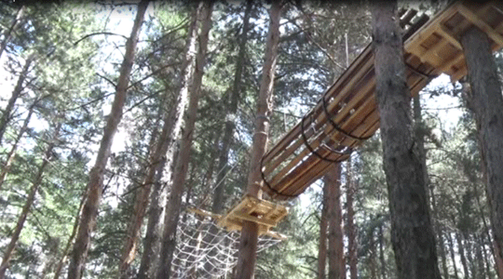

**Адреналинската патека во Пехчево**

**ОДРЖЛИВ РАЗВОЈ НА РУРАЛНИОТ ТУРИЗАМ ВО ОПШТИНА ПЕХЧЕВО**

Од огромниот број понудени објаснувања и дефиниции на феноменот одржлив развој, најиздржана и најшироко прифатена е дефиницијата на Комисијата за животната средина и развој во светот (WCED - World Commission on Environment and Development) од 1987 година. Во нејзините официјални документи **одржливиот развој** е претставен како "...развој што ги задоволува сегашните потреби, а истовремено не ја намалува можноста идните генерации да ги задоволуваат своите потреби. Одржливиот развој не претставува фиксна состојба на хармонија туку процес на константни промени во кој експлоатацијата на ресурсите, насочувањето на инвестициите, ориентацијата на технолошкиот развој и институционалните рамки се во функција на сегашните и идните потреби".

Според ваквото дефинирање, принципот на одржлив развој претпоставува соодветен економски, технолошки, социјален и културен развој, хармонизиран со потребите за заштита и унапредување на целокупниот систем на **животната средина**. Одржливиот развој го признава постоењето на природни граници, кои произлегуваат од способноста на биосферата да ги апсорбира негативните ефекти на човековата активност. Станува збор за специфичен развој што истовремено треба да им овозможи и на сегашните и на идните генерации сестрано задоволување на нивните потреби и подобрување на квалитетот на животот во целост.

Суштината на овој концепт се крие во интеракцијата меѓу економскиот просперитет и хармонијата во животната средина, како и во високиот степен на меѓузависност и комплемен- тарност на развојните политики и политиките за заштита на опкружувањето, кои во целост ги уважуваат законитостите на природата и на **еколошките системи**. Без оглед на сè поголемиот општествен притисок за натамошен брз развој и интензивен економски просперитет, концептот на одржлив развој му дава приоритет на квалитетот на животната средина и во прв план ја наметнува заштитата на екосистемите и рационалното користење на природните ресурси. За таа цел, во номенклатурата на Меѓународната организација за стандардизација етаблирана е цела серија на посебни **еколошки стандарди**, познати под името ISO 14000 - EMS (Environmental Management Systems) – Системи за управување со заштитата на животната средина. Овие општоприфатени стандарди овозможуваат следење и мерење на влијанието на сите економ- ски активности врз животната средина, со цел за доведување на таквото влијание до минимал- ни граници. Исто така, постои и соодветна серија ISO 26000, со која Меѓународната организација за стандардизација ги групира критериумите со кои се мери степенот на социјална одговорност.

Ваквиот концепт на прифатлива одржливост во развојот на општеството бара да не се дозволи експлоатација на природните добра во димензии кои можат да ги влошат можностите за подобар живот, како денес така и во иднина. Концептот бара глобален однос кон заштитата на системите од кои зависи животот на земјата, вклучувајќи ги тука: атмосферата, водните ресурси, почвата и сите живи организми. Во најголем број случаи станува збор за универзални категории кои многу тешко се обновуваат и чии крајни граници на искористување, полека но сигурно, веќе се пречекоруваат. Заради тоа, исконската вредност на стратегиите насочени кон одржлив развој претставува сестран опфат и доследна имплементација на концептот **на интегрална заштита**, кој означува почеток на целосно нов општествен однос, нова апликативна филозофија, која ќе биде во функција на економскиот просперитет, но и на одржувањето на хармонијата во опкружувањето.

Одржливиот развој на туризмот е прашање кое ги засега сите релевантни субјекти во дестинацијата, регионот, но и во земјата во целост. Имајќи ја предвид општата дефиниција за одржлив развој, може да се констатира дека неговата имплементација во сферата на туризмот во општина Пехчево треба да овозможи истовремено и сестрано задоволување на потребите на буквално сите учесници во сложениот туристички процес, а првенствено на следните три релевантни категории:

* туристите;
* носителите на туристичката понуда; и
* домицилното население.

Основните принципи на глобалниот концепт на одржлив развој треба да послужат како базични параметри во управувањето со развојот на туризмот во општина Пехчево. Едноставно, станува збор за специфичен туристички развој, што ќе обезбеди остварување на економските, демографските и социјалните цели, но со истовремена заштита на основните културни и еколошки вредности на целиот простор во кој делува туризмот. Притоа, низ самото одвивање на активностите во дестинацискиот простор мора да бидат обезбедени одредени услови, со кои ќе се овозможи остварување на проектираните цели и во иднина, на исто, па дури и на повисоко квалитативно ниво. Таквиот развој на туризмот, нема сомнение, треба силно да ја афирмира неопходноста од **меѓугенерациска еднаквост**.

Одржливиот развој на туризмот не смее да предизвикува негативно повратно влијание, како што е на пример неповратно уништување на природното окружување или културните вредности, целосно исцрпување на ресурсите или, пак, општествен немир. Тоа треба да биде развој што не ја преминува границата на подносливост на капацитетот на дестинацијата и не предизвикува сериозни и непоправливи промени. Овие премиси се од круцијално значење за општина Пехчево, имајќи предвид дека најголемата атрактивност на туристичкиот производ на општината произлегува токму од природните и антропогените елементи. Самата имплементација на концептот на одржлив развој на туризмот во општина Пехчево треба да се темели врз следните **три универзални принципи**:

* Еколошки принцип, кој подразбира соодветен развој на туризмот, што не се спротивставува со еколошките закони и природната репродукција на ресурсната основа;
* Социокултурен принцип, кој треба да овозможи компатибилен развој на туризмот преку заштита на културните придобивки и идентитетот на локалната заедница, како и активно учество на домицилното население во планирањето и управувањето со развојот на туризмот; и
* Економски принцип, кој овозможува инвестирање во таканаречен "правилен" развој на туристичката дестинација, втемелен врз локалните автентични вредности, како и остварување профит што е неопходен за поубав живот на сегашните и идните генерации.

Притоа, концептот на одржлив развој на туризмот треба да се потпира врз неколку основни начела, кои мора да бидат респектирани во сите развојни документи, како што е и оваа Студија за состојбата со потенцијалите за развој на руралниот туризам во општина Пехчево:

* крајно внимателен однос кон природата;
* интензивно чување на расположливите ресурси како што се: квалитетната вода, воздух, почва, електрична енергија и слично;
* интегрална заштита на природното, социјалното и културното окружување;
* респектирање на потребите и желбите на домицилното население и неговата автентична култура;
* стратешко планирање со долгорочни концепции и нивна хармонизација на дестинациско ниво;
* поттикнување на локалните стопански субјекти на зголемена деловна активност и соработка;
* вклучување на домицилното население во сите нови проекти од доменот на туризмот;
* перманентна едукација на туристичките работници, јавниот сервис и сите други учесници кои доаѓаат во непосреден контакт со туристите;
* одговорен маркетинг.

Конечно, во општина Пехчево но и во Источниот плански регион туризмот базиран врз долгорочно одржливи компоненти всушност и не претставува никаков новитет. Тука одржливиот развој влече корени уште од самата појава на туризмот на овие простори. Пред сè, поради разновидноста и географската дисперзираност на атрактивната ресурсна основа, како и поради малиот обем на сместувачки капацитети и нискиот степен на нивна искористеност, туристичкиот развој во општина Пехчево регион во целост ги има атрибутите на одржливост и долгорочност.

**ЗАКЛУЧОЦИ И ПРЕПОРАКИ**

**Заклучоци**

* Недопрената природа, еколошкото производство, ловиштата, флората и фауната на територијата на општина Пехчево можат да обезбедат конкурентни предности пред другите региони.
* Антропогените фактори исто така се силните страни на руралниот туризам во општина Пехчево кои треба да бидат искористени во насока за развој на селата и враќањето или задржувањето на локалното население во нив.
* Гледајќи ја збирно целата понуда на општина Пехчево во поглед на руралниот туризам неопходно е инвестирање во инфраструктурата и туристичките содржини за да може постоечките ресурси во целост да се валоризираат;
* Пристапноста до наведените села е релативно добра;
* Евидентен е недостигот на човечки ресурси;
* Инхерентните карактеристики на општина Пехчево се позитивни и вредни /атрактивен планински простор со бројни разновидности флора, фауна, хидрографија, пејсажи и културно-историски вредности/ кои мора да се сочуваат;
* Храната во општина Пехчево е здрава, квалитетна и најчесто е произведена на традиционален начин.
* Специфичноста на туристичките ресурси е исто така голема.
* Развојот на туризмот и угостителството во последно време го има главното место во развојот на општината Пехчево.
* Туристичка населба „Равна река“ во чија близина се наоѓаат „Пехчевските водопади“, „Чабуковски водопади“, „Дебел рид“ и „Црн дол“.
* Во близина на Равна река се наоѓа и шумскиот парк „Скокото“ со истоимениот водопад. Овде се изградени два мотели: Загорка и Идила кои располагаат со сопствени рибници во кои се одгледува калифорниска пастрмка. Овој локалитет располага и со приватни вили за сместување, спортско игралиште за фудбал и кошарка, базен во рамките на мотелот Идила, место за пикник (летниковци), патеки за велосипеди и пешачки патеки.
* На територијата на Малешевијата има маркирано пет пешачки патеки. Дел од пешачките патеки може да се искористат и за планински велосипедизам.
* Сето наведено укажува дека на така мала површина што ја има општината Пехчево, има вистинско богатство од атрактивни природни и културно историски објекти.
* Иако со слаб интензитет и динамика, во последно време овие убавини стануваат достапни за туристите преку подобро уредување, изградба на сместувачки капацитети.
* Постои недостаток од легла и стандардизација на објектите,
* Најголеми проблеми претставуваат: депопулизација на селата (најголемиот дел од нив се со старечко население), генрално лошата локална /селска/ патна инфраструктура, лоша пристапност, и слаби човечки ресурси.
* Постои потреба од поголема промоција на можностите.
* Иако манифестациите имаат комерцијален карактер, тие не се насочени кон генерирање приходи за понатамошен развој на истите и нивно усовршување и проширување.
* Досега не се ангажираат надворешни професионалци за организација на овие манифестации или ивент агенции, туку ги организираат самата општина и некои невладини организации .
* Манифестациите имаат потенцијал да станат генератори на поголем број посетители, но со вложување поголеми средства и ангажирање професионалци во нивната организација, како и вложување во маркетинг и промоција, односно брендирање на истите како туристички производ.

**Препораки**

За да дојде до интензивен развој на Руралниот туризам во општина Пехчево неопходно е:

1. Да се подготви општинска Стратегија за развој на Руралниот туризам
2. Да се обезбедат инфраструктурни/сообраќајни, комунални/ и други неопходни услови за за развој на Руралниот туризам во општината
3. Да се стандардизираат условите за престој и исхрана на туристите во руралните средини
4. Да се обезбеди туристичка инфраструктура и опрема
5. Да се формира општински Туристички услужно-информативен центар/ биро
6. Да се подготви и имплементира Стратегија за маркетинг на туристичике производи на општина Пехчево
7. Поддршката на јавниот сектор е неопходна во одржувањето и организирањето на овие манифестации
8. Туризмот мора да се развива во соработка и корелација со локалната заедница.
9. Исто така, неопходно е да се воведе ГИС систем.
10. Треба да се поддржи формирање на локално здружение кое ќе работи заедно со локалната власт на развој на туризмот.
11. Мора да се дефинираат конкретните активности, нивното влијание на животната средина и границите на прифатливи промени.
12. Итно е потребно да се почне со едукација на локалното население, но и на вработените во институциите со цел развој на руралниот и другите видови туризам.
13. Треба да се иницира и поддржи организирањето на тури ( пешачки, јавање, велосипедизам, мото тури, фитнес тренинг, здравствени тури);
14. Треба да се иницира и поддржи организирањето на активности на вода (риболов, пливање, кану и сл.);
15. Треба да се иницира и поддржи организирањето на активности во воздух (авионски панорамски тури, параглајдинг и сл);
16. Треба да се иницира и поддржи организирањето на спортско-рекреативни активности (фудбал, кошарка, качување по карпи и сл);
17. Треба да се иницира и поддржи организирањето на активности за откривање на занимливости (локално производство/млеко и млечни производи/, стари занаети, зем јоделие и сл.);
18. Треба да се организираат културни активности (археологија, курсеви за рачна работа, уметнички-креативни работилници, фолклорни групи, културни настани, верски настани, гастрономија и сл.);
19. Треба да се иницира и поддржи организирањето на активности од здравствен карактер (пролетки во природа, собирање на чаеви и шумски плодови и сл.)

1. Валоризацијата на природните вредности во општина Пехчево, поради методолошки и практични причини во целост е превземена од документот ***“Студија за состојбата со потенцијалите за развој на туризмот во Источниот плански регион“*** */од страна 57 до страна 61/* ***.*** Релевантните податоци за општина Пехчево се означени со текст во црвена боја.
2. Извор: <http://maleshmountain.eu/index.php/mk/>
3. Извор: <http://maleshmountain.eu/index.php/mk/>
4. **Извор: Веб страна на Општина Пехчево, подготвено врз основа на податоци добиени од државен завод за статистика**
5. **Извор: Студија за состојбата со потенцијалите за развој на туризмот во Источниот плански регион /страна 62/**
6. Извор: **Студија за состојбата со потенцијалите за развој на туризмот во Источниот плански регион /страна 63/**
7. **Студија за состојбата со потенцијалите за развој на туризмот во Источниот плански регион /страна 71/**
8. Валоризацијата на културните вредности во општина Пехчево, поради методолошки и практични причини во целост е превземена од документот ***“Студија за состојбата со потенцијалите за развој на туризмот во Источниот плански регион“*** */од страна 110 до страна 114/* ***.*** Релевантните податоци за општина Пехчево се означени со текст во црвена боја.
9. Значителен дел од пасусот Гастрономија поради високиот степен на идентичност и релевантност делумно е превземен од документот ***“Студија за состојбата со потенцијалите за развој на туризмот во Источниот плански регион“*** */од страна 114 до страна 116/* ***.*** 